PERAN BADAN PENGAWAS PEMILIHAN UMUM DALAM PENANGANAN PELANGGARAN MENJELANNG PEMILU TAHUN 2024 DI KOTA CIMAHI

SKRIPSI
Diajukan untuk Memenuhi Sebagian Syarat
untuk Memperoleh Gelar Sarjana Pendidikan
pada Jurusan Pendidikan Ilmu Pengetahuan Sosial
Program Studi Pendidikan Pancasila dan Kewarganegaraan

oleh :
Muhammad Lutfi Fadlillah (20500003)
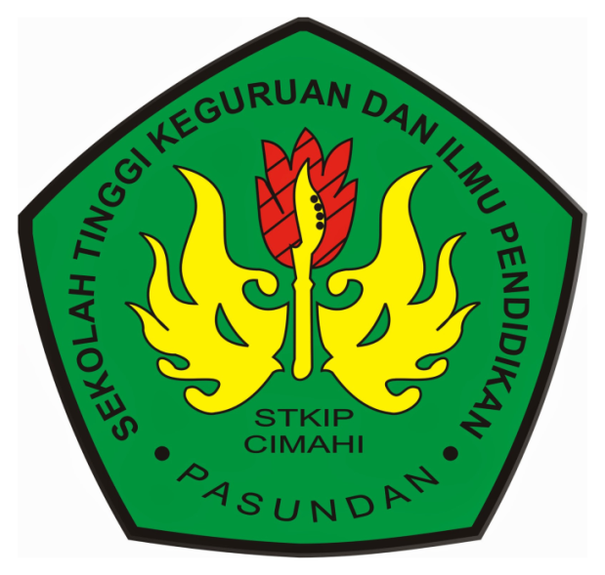
PENDIDIKAN PANCASILA DAN KEWARGANEGARAAN
SEKOLAH TINGGI KEGURUAN DAN ILMU PENDIDIKAN
PASUNDAN CIMAHI
2024
KATA-KATA MUTIARA dan MOTTO
Kata-kata Mutiara
“Sebuah pelajaran tanpa rasa sakit tidak akan ada artinya, jika manusia tidak mengorbankan sesuatu, maka mereka tidak akan memperoleh apapun. Tetapi saat mereka mampu menahan dan melewati rasa sakit itu, manusia tidak akan kalah pada apapun. Dan mereka akan mendapatkan hati sekuat baja.”

“Tetaplah Baik, meski rasanya Sia-sia
Tetaplah Membantu, meski tidak ada yang Melihat
Tetaplah Jujur, meski sering Dibohongi
Tetaplah Adil, meski Diremehkan
Tetaplah Hidup, meski rasanya Sulit
Ditengah dunia yang Gelap, tetaplah menjadi Terang.”

Motto
“Jangan menyerah dalam melam melakukan hal-hal baik meski dunia tidak berihak kepadamu.” – M. Lutfi Fadlillah

Persembahan
Dengan mengucapkan syukur kepada Allah SWT yang telah memberikan rahmat serta karunia Nya, kupersembahkan karya ini kepada kedua Orang Tuaku terimakasih atas kasih sayang, do’a, pengorbanan, motivasi dan dukungan demi keberhasilanku. Keluarga, sahabat-sahabatku dan teman-temanku prodi PPKn angkatan 2020, terima kasih atas do’a, motivasi, serta dukungannya.
Dosen, dosen wali, dan dosen pembimbing yang telah memberikan bimbingan, motivasi serta dukungan.
Almamater tercinta, Sekolah Tinggi Keguruan Ilmu Pendidikan Pasundan.

LEMBAR PERNYATAAN
Saya menyatakan bahwa skripsi yang berjudul “Peranan Badan Pengawas Pemilihan Umum Dalam Penanganan Pelanggaran Menjelang Pemilu Tahun 2024 Di Kota Cimahi.” Berserta seluruh isinya benar-benar karya sendiri dan saya tidak melakukan penjiplakan atau pengutipan dengan etika keilmuan yang berlaku dalam masyarakat keilmuan. Atas pernyataan ini, saya siap menanggung resiko/sanksi yang dijatuhkan kepada saya apabila kemudian ditemukan adanya pelanggaran terhadap keaslian karya saya ini.

Cimahi, Juli 2024
Yang membuat pernyataan

Muhammad Lutfi Fadlillah
NPM. 20500003

KATA PENGHANTAR
Assalamualaikum warahmatullahi wabarakatuh.
Tiada kata yang terindah dan teragung selain mengucapkan puji syukur kehadirat Allah SWT, karena atas petunjuk dan bimbingan-Nya, sehingga skripsi ini yang berjudul “Peran Badan Pengawas Pemilihan Umum Dalam Penanganan Pengawasan Pemilu Tahun 2024 di Kota Cimahi” dapat diselesaikan oleh penulis walaupun jauh dari kesempurnaan. Oleh sebab itu, penulis sangat mengharapkan kepada pembaca yang budiman, agar dapat memberikan masukan dan keritikan yang bersifat membangun demi perbaikan dan kesempurnaan penulisan skripsi ini.
Pada kesempatan ini, penulis menyampaikan ucapan terimakasih terkhusus kepada kedua orang tua Ayahanda Hidayat Ali tercinta dan Ibunda Erna Dimyati yang telah membesarkan penulis, menyayangi mendidik dengan ikhlas dan penuh dengan kesabaran, motivasi penulis dalam penyelesaian skripsi ini, serta memberikan dukungan berupa materi maupun non materi dan doa yang tiada henti-hentinya kepada penulis. Ucapan terimakasih juga penulis sampaikan kepada seluruh keluarga yang selalu memberikan semangat dan memberikan dukungan kepada penulis berupa moril maupun materil. Tak lupa penulis mgenucapkan terima kasih yang setinggi-tingginya kepada:
- Kedua orang tua peneliti Bapak Hidayat Ali dan Ibu Erna Dimyati yang telah membesarkan dan memberikan doa serta dukunngan baik secara moral dan material serta perhatian dan kasih sayang yang tiada batasnya, selalu memberikan semangat kepada peneliti selama ini.
- Dr. Dedi Supriadi, M.Pd., AIFO. selaku ketua STKIP Pasundan Cimahi periode 2024-2028 yang telah memberikan sarana dan prasarana perkuliahan yang mungkin peneliti dapat menyelesaikan studi.
- Dr. Akhmad Olih Solihin, M.Pd. sebagai Wakil Ketua I Bidang Akademik (DIKJAR), Kemahasiswaan, Alumni, Budaya dan Agama yang member semua Ilmu dan Support terhadap penelitian menjadi mahasiswa.
- Dra. Iis Suryani Herdiah, M.Pd. sebagai Wakil Ketua II Bidang Perencanaan Sumber Daya, Keuangan dan Sistem Teknologi Informasi yang memberikan kelancaran dan Ilmu Pengetahuan selama penelitian menjadi mahasiswa.
- Dr. Vicki Ahmad Karisman, M.Pd. sebagai Wakil Ketua III Bidang Penelitian, Inovasi, Pengabdian Masyarakat, Kewirausahaan, Kerjasama dan Fundraising.
- Dr. Yusuf Faisal Ali, S.Pd., M.H. selaku Ketua Jurusan Pendidikan IPS Program Studi PPKn di STKIP Pasundan yang senantiasa memberikan nasehat dan bimbingan dalam penyusunan ini.
- Dr. Andrian, M.Pd. selaku Sekretaris Jurusan Pendidikan IPS Program Studi PPKn di STKIP sekaligus Pembimbing I yang telah memberikan masukan maupun motivasi, segala ilmu, arahan, nasihat dan semangat dalam membimbing peneliti dalam melakukan penelitian ini. Terimakasih atas segala ilmu yang di berikan.
- Rina Marlina, M.Pd. selaku Pembimbing II segala ilmu, arahan, nasehat dan semangat dalam membimbing eneliti dalam melakukan penelitian ini. Teimakasih atas segala ilmu yang diberikan.
- Dr. Oom Yomi Romlah, M.Pd. selaku Dosen Wali dari tahun 2020-2024 yang telah memberikan kasih saying dan arahannya selama menjadi mahasiswa.
- Seluruh dosen dan staff STKIP Pasundan, yang telah memberikan bimbimbangan dan ilmu Pengetahuan kepada peneliti selama menjadi mahasiswa.
- Komisioner-komisioner Bawaslu Kota Cimahi, terimakasih atas Ilmu, pengalaman dan fasilitasnya terhadap peneliti selama penelitian di kantor Bawaslu.
- Staff-staff Bawaslu Kota Cimahi, terimakasih atas segala informasi data dan memudahkan peneliti dalam penelitian.
- Kawan seperjuangan Febri, Ilham, Komar, Reka, Syafei, dan Asrori terimakasih untuk canda tawa, suka dan duka yang kalian beri selama penyelesaian skripsi ini. Terimakasih telah membuat warna dalam kehangatan berteman.
- Kawan-kawan seperjuangan PPKn Angkatan 2020 terimakasih banyak untuk semuanya, 3,5 tahun yang kita lalui. Suka dan duka selama masa perkuliahan, terimakasih atas keceriaan yang selalu terkenang.
- Teman-teman angkatan 2019, dan 2021 terimakasih.
- Teman-teman di Penyelenggara Pemilu 2024 terimakasih atas segala ilmu dan pengalamannya yang sangat berharga bagi peneliti.
- Mia Alpiyani terimakasih banyak telah mendampingi selama 3 tahun dan memberikan warna dalam kehidupan.
Semoga bantuan semua pihak senantiasa mendapatkan pahala yang berlipat ganda di sisi Allah SWT, Aamiin. Akhir kata, penulis menyadari dalam penyusunan skripsi ini masih jauh dari sempurna, demikian semoga skripsi ini bermanfaat bagi penulis khususnya dan bagi rekan-rekan mahasiswa umumnya.
Wallahul Muwaffiq Ila Aqwami Thariq
Wasaalamualaikum warahmatullah wabarakatuh.

Cimahi, 4 Juli 2024

Muhammad Lutfi Fadlillah

ABSTRAK
Penelitian ini bertujuan untuk menganalisis peran Badan Pengawas Pemilu (Bawaslu) dalam penanganan pelanggaran pemilu pada Pemilihan Umum 2024 di Kota Cimahi. Pemilu merupakan pilar demokrasi yang krusial, dan pelibatan Bawaslu menjadi sangat penting dalam memastikan proses pemilu berjalan adil, transparan, dan bebas dari pelanggaran. Metode penelitian menggunakan pendekatan kualitatif dengan teknik wawancara mendalam terhadap anggota Bawaslu, petugas pemilu, dan pihak terkait lainnya. Analisis data dilakukan dengan merinci peran Bawaslu dalam mendeteksi, menyelidiki, dan menanggapi pelanggaran pemilu. Selain itu, penelitian ini juga mengevaluasi efektivitas tindakan yang diambil oleh Bawaslu dalam menanggapi berbagai bentuk pelanggaran pemilu yang mungkin terjadi. Temuan penelitian menunjukkan bahwa Bawaslu memiliki peran yang signifikan dalam memastikan integritas pemilu di Kota Cimahi. Melalui kegiatan pemantauan, pengawasan, dan penanganan pelanggaran, Bawaslu berupaya menciptakan lingkungan pemilu yang adil dan demokratis. Namun, tantangan seperti sumber daya terbatas dan kompleksitas pelanggaran pemilu menjadi hambatan yang perlu diatasi. Hasil penelitian ini memberikan kontribusi pada pemahaman lebih lanjut mengenai peran Bawaslu dalam konteks pemilihan umum di tingkat lokal. Implikasi dari temuan ini diharapkan dapat menjadi dasar bagi peningkatan kinerja Bawaslu dalam menjaga keberlangsungan demokrasi di Indonesia, khususnya di Kota Cimahi.

Kata Kunci : Demokrasi, Pemilu 2024, Bawaslu, Kota Cimahi

ABSTRACT
This research aims to analyze the role of the Election Supervisory Agency (Bawaslu) in handling election violations in the 2024 General Election in Cimahi City. Elections are a crucial pillar of democracy, and the involvement of Bawaslu is very important in ensuring that the election process is fair, transparent and free from violations. The research method uses a qualitative approach with in-depth interview techniques with Bawaslu members, election officials and other related parties. Data analysis was carried out by detailing Bawaslu's role in detecting, investigating and responding to election violations. In addition, this research also evaluates the effectiveness of actions taken by Bawaslu in responding to various forms of election violations that may occur. Research findings show that Bawaslu has a significant role in ensuring the integrity of elections in Cimahi City. Through monitoring, supervision and handling violations, Bawaslu seeks to create a fair and democratic election environment. However, challenges such as limited resources and the complexity of election violations are obstacles that need to be overcome. The results of this research contribute to further understanding of the role of Bawaslu in the context of general elections at the local level. It is hoped that the implications of these findings will be the basis for improving Bawaslu's performance in maintaining the sustainability of democracy in Indonesia, especially in Cimahi City.

Keywords: Democracy, 2024 Election, Bawaslu, Cimahi City

DAFTAR ISI

LEMBAR PERNYATAAN i
KATA PENGHANTAR ii
ABSTRAK v
ABSTRACT vi
DAFTAR ISI vii
DAFTAR GAMBAR ix
DAFTAR TABEL 1
BAB I 1
PENDAHULUAN 1
A. LATAR BELAKANG MASALAH 1
B. FOKUS PENELITIAN 8
C. RUMUSAN MASALAH 9
D. TUJUAN PENELITIAN 9
E. MANFAAT PENELITIAN 9
BAB II 11
TINJAUAN PUSTAKA 11
A. Tinjauan Tentang Pemilihan Umum 11
1. Pemilihan Umum 11
2. Konsep Pemilu 15
3. Asas dan Fungsi Pemilu 20
4. Sistem Pemilihan Umum (Pemilu) 22
B. Tinjauan Badan Pengawas Pemilihan Umum 23
1. Definisi Pengawasan 23
2. Faktor-faktor yang Mempengaruhi Pengawasan 29
3. Maksud dan Tujuan Pengawasan 32
4. Badan Pengawas Pemilihan Umum (Bawaslu) 34
5. Sejarah Badan Pengawas Pemilihan Umum (Bawaslu) 36
6. Pengawasan Pemilu 39
7. Kerangka Berpikir 41
BAB III 42
METODE PENELITIAN 42
1. Pendekatan dan Jenis Penelitian 43
2. Teknik Analisis Data 49
BAB IV 51
HASIL PENELITIAN DAN PEMBAHASAN 51
A. Peran Badan Pengawas Pemilihan Umum Dalam Penanganan Pelanggaran Tahun 2024 di Kota Cimahi 51
BAB V 75
PENUTUP 75
A. Simpulan 75
B. Saran 76
DAFTAR PUSTAKA 77
LAMPIRAN 80

DAFTAR GAMBAR
Gambar 4.1 Struktur Organisasi Badan Pengawas Pemilihan Umum Kota Cimahi...61
Gambar 4.2 Alur Penanganan Pelanggaran Pemilu………………………………….74

DAFTAR TABEL
Tabel 3.1 Kerangka Berpik…..………..…………………………………………41
Tabel 4.1 Nama-nama Tenaga Kontrak Lingkungan Sekretariat Bawaslu Kota Cimahi……………………………………………………………………………62
Tabel 4.2 Jumlah Kecamatan, Kelurahan/Desa Dan Anggota Panwaslu Kelurahan/Desa Se-Kota Cimahi………………………………………………...64
Tabel 4.3 Rekapitulasi Temuan Dugaan Pelanggaran Pemilu…………………...69
Tabel 4.4 Rekapitulasi Laporan Dugaan Pelanggaran Pemilu...............................71

BAB I

PENDAHULUAN

A. LATAR BELAKANG MASALAH
Indonesia merupakan negara yang menganut system negara hukum (rule of law). Dasar pijakan bahwa Indonesia adalah negara hukum tercatum dalam Pasal 1 ayat 3 Undang-Undang Dasar Tahun 1945, yang menyebut bahwa “Negara Indonesia adalah Negara Hukum”. Undang-Undang Dasar Tahun 1945 adalah hukum dasar tertinggi di Indonesia yang dijadikan acuan atau pedoman dalam hidup bernegara. Ide negara hukum telah lama dikembangkan oleh para filsuf dari zaman Yunani kuno. Plato, pada awalnya dalam buku The Republic berpendapat bahwa adalah mungkin mewujudkan negara ideal untuk mencapai kebaikan yang berintikan kebaikan. Untuk itu kekuasaan harus dipegang oleh orang yang mengetahui kebaikan, yaitu seorang filosof (the philosopher king). Namun dalam buku “the Statesman” dan “the Law”, Plato menyatakan bahwa yang dapat diwujudkan adalah bentuk paling baik kedua (the second best) yang menempatkan supremasi hukum. Pemerintahan yang mampu mencegah kemerosotan kekuasaan seorang adalah pemerintah oleh hukum. Senada dengan Plato, tujuan negara menurut Aristoteles adalah untuk mencapai kehidupan yang paling baik (the best life possible) yang dapat dicapai dengan supermasi hukum. Hukum adalah wujud kebijaksanaan kolektif warga negara (collective wisdom), sehingga peran warga negara diperlukan dalam pembentukkannya (George. H. Sabine, 1961:35-86).
Konsep negara hukum modern di Eropa Kontimental dikembangkan dengan menggunakan istilah Jerman yaitu “rechtsstaat” antara lain oleh Immanuel Kant, Paul Laband, Julius Stahl, Fichte, dan lain-lain. Sedangkan dalam tradisi Anglo Amerika konsep negara hukum dikembangkan dengan sebutan “The Rule of Law” yang diplopori oleh A.V.Dicey. Selain itu, konsep negara hukum juga terkait dengan istilah nomokrasi (nomocratie) yang berarti bahwa penentu dalam penyelenggaraan kekuasaan negara adalah hukum (Jimly Asshiddiqie, 2005:152).
Konsep negara hukum yang disebut A.V.Dicery dan Stahl dapat dikaitkan sebagai konsep negara hukum generasi pertama yang menjadi ahli hukum pada abad ke 19. Konsep negara hukum berdasarkan design yang dirancang dua ahli di atas telah melahirkan negara hukum formil, dimna peran pemerintah sangat sedikit dan sempit dalam menjalankan pemerintahan. Sempitnya peran pemerintah tidak hanya disbanding politik, tetapi juga disbanding ekonomi yang dijalankan berasarkan dalil laisse faire “keadaan ekonomi negara akan sehat jika setiap manusia dibiarkan mengurus kepentingan ekonominya masing-masing. Dari sisi politik ekonomi, tugas negara adalah melindungi kedudukan ekonomi kelompok yang menguasai alat-alat produksi dan pemerintah (Moh. Mahfud MD, 2008:16).
Berangkat dari dampak negatif yang timbul dari penerapan konsep negara hukum formil yang hanya melindungi kepentingan sekelompok orang dalam sebuah negara saja, maka pemikir-pemikir hukum abad dua puluh, akhirnya memikir ulang tentang konsep negara ini. Pemikiran negara hukum abad 19 mulai digugat. Salah satunya disampaikan oleh Wolfgang Friedman. Ia menyatakan bahwa dalam konsep negara hukum itu, keadilan tidak serta-merta akan terwujudkan secara substantive (Jimly Assiddiwie, 1945:8). Salah satu penyebabnya bahwa prinsip negara hukum cenderung memperkecil peran negara dalam mengurus masalah sosial ekonomi. Prinsip bahwa pemerintahan dilarang campur tangan dalam urusan sosial ekonomi warga negara yang dianut konsep negara hukum formil bergeser ke arah sebuah gagasan baru. Gagasan tersebut adalah pemerintah harus bertanggung jawab atas kesejahteraan rakyat (Moh. Mahfud MD, 2008:16).
Negara Indonesia adalah negara hukum. Secara konstitusional hal ini ditegaskan dalam Pasal 1 ayat (3) UUD 1945 (Hasil perubahan ketiga UUD 1945). Bahkan secara historis negara hukum (Rechtsstaat) adalah negara yang diidealkan oleh para pendiri bangsa sebagaimana kemudian dituangkaan dalam penjelasan umum UUD 1945 sebelum perubahan.
Pasal 1 Ayat (3) UUD 1945 menyatakan dengan tegas bahwa Negara Indonesia adalah negara hukum. Hal itu sesuai dengan alinea 4 Pembukaan UUD 1945 yang menyatakan “….maka disusunlah Kemerdekaan Kebangsaan Indonesia itu dalam suatu Undang-Undang Dasar Negara Indonesia….”. Sebagai negara hukum, aturan hukum yang berlaku. Inilah prinsip nomokrasi yang dianut dalam UUD 1945.
Di sisi lain, Pasal 1 Ayat (2) juga menyatakan bahwa kedaulatan berada di tangan rakyat yang dilaksanakan menurut Undang-Undang dasar. Dalam alinea 4 Pembukaan UUD 1945 juga dinyatakan “….maka disusunlah Kemerdekaan Kebangsaan Indonesia itu dalam suatu Undang-Undang Dasar Negara Indonesia, yang terbentuk dalam suatu susunan Negara Indonesia yang berkedaulatan rakyat…”. Berdasarkan prinsip kedaulatan rakyat ini,, hukum diterapkan dan ditegakkan harus mencerminkan kehendak rakyat sehingga harus dijamin adanya peran serta dalam proses pengambilan keputusan kenegaraan. Hukum dibuat berdasarkan prinsip demokrasi.
Antara demokrasi dan nomokrasi, jika dianut bersama-sama dalam suatu negara akan melahirkan konsep negara hukum yang demokratis. Aturan hukum membatasi dan mengatur bagaimana kedaulatan rakyat itu disalurkan, dijalankan, dan diselenggarakan. Sebaliknya, hukum harus mencerminkan kepentingan dan perasaan keadilan rakyat. Oleh karena itu hukum harus dibuat dengan mekanisme demokrasi. Hukum tidak boleh dibuat untuk kepentingan kelompok tertentu atau kepentingan penguasa yang akan melahirkan negara hukum yang totaliter.
Demokrasi yang dihayati bangsa Indonesia bukanlah tiruan demokrasi bangsa lain, melainkan lahir dari nilai-nilai luhur budaya dan suku-suku masyarakat bangsa Indonesia sendiri. Para pendiri bangsa menetapkan bahwa dasar kehidupan demokrasi bangsa Indonesia adalah Pancasila. Demokrasi di Indonesia dilaksanakan berdasarkan nilai-nilai Pancasila. Oleh karena itu, demokrasi di Indonesia dikenal dengan istilah Demokrasi Pancasila.
Demokrasi Pancasila memiliki beberapa pengertian yang secara ringkas antara lain (disampaikan oleh Mohammad Hatta, Adnan Buyung Nasution, dan Yudi Latif) adalah sebagai berikut:
- Demokrasi Pancasila adalah demokrasi yang berdasarkan kekeluargaan dan gotong-royong yang ditujukan kepada kesejahteraan rakyat, yang mengandung unsur-unsur berdasarkan religious, berdasarkan kebenaran, kecintaan dan budi pekerti luhur, berkepribadian Indonesia dan berkesinambungan;
- Dalam demokrasi Pancasila, sistem pengorganisasian negara dilakukan oleh rakyat sendiri atau dengan persetujuan rakyat;
- Dalam demokrasi Pancasila kebebasan individu tidak bersifat mutlak, tetapi harus diselaraskan dengan tanggung jawab sosial. Dalam demokrasi Pancasila, keuniversalan cita-cita demokrasi dipadukan dengan cita-cita hidup bangsa Indonesia yang dijiwai oleh semangat kekeluargaan, sehingga tidaak ada dominasi mayoritas atau minoritas.
Indonesia merupakan suatu negara dengan sitem pemerintah Presidensial, dimana ketika memilih Presiden atau wakil rakyat melalui pemilihan umum. Hak pemilih okeh rakyat merupakan saran untuk memperoleh kedaulatan rakyat untuk membentuk pemerintahan negara yang demokratis sesuai dengan Pancasila dan Undang-Undang Dasar Tahun 1945. Undang-Undang Dasar Tahun 1945 dalam Pasal 1 ayat (2) menyatakan bahwa “kedaulatan berada ditangan rakyat dan dilaksanakan menurut Undang-Undang Dasar”. Dengan pemilu, masyarakat dapat memutuskan posisi politiknya dan tetap percaya akan pemerintahan lama atau menggantinya dengan pemerintahan baru. Dengan kata lain, pemilu adalah cara penting untuk menawarkan pegawai negri sipil dan membuat mereka bertanggung jawab. Sepanjang pemilu, proses politik yang sedang berlangsung diharapkan dapat menciptakan pemerintahan baru yang legal, demokratis, dan benar-benar akan mewakili kepentingan pemilih.
Pemilu diselenggarakan dengan tujuan untuk memilih wakil rakyat dan wakil daerah, serta untuk membentuk pemerintahan yang demokratis, kuat, dan memperoleh dukungan rakyat dalam rangka mewujudkan tujuan nasional sebagaimana Undang-Undang Dasar Negara Republik Indonesia Tahun 1945. Pemilihan umum (Pemilu) menurut Haris (2006:10) merupakan salah satu bentuk pendidikan politik bagi rakyat, yang bersifat langsung , terbuka, masal, yang diharapkan bisa mencerdaskan pemahaman politik dan meningkatkan kesadaran masyarakat mengenai demokrasi. Menurut Hutington dan Rizkiyansyah, (2007:3) menyatakan bahwa sebuah negara bisa disebut demokratis jka didalamnya terdapat mekanisme pemilihan umum yang dilaksanakan secara berkala atau periodik untuk melakukan sirkulasi elite”.
Pemilihan umum tidak hanya sebagai wujud kedaulatan rakyat, tetapi juga ajang kompetisi untuk melihat sebarapa baik sebuah partai politik telah menjalankan fungsi dan perannya. Dapat dipahami bahwa ada persaingan yang akan menjadi pemenang dalam persaingan tersebut. System pemilu saat ini dan pelaksanaan pemilu yang melibatkan orang banyak begitupun partai politik membuat pemilu sangat rentan terhadap pelanggaran dan penyelewengan. Setiap orang yang mengikuti pemilu sangat ingin memenangkan pemilu. Dengan kondisi tersebut, diperlakukan pengawasan lembaga yang dijamin secara hukum agar pemilu dapat diselenggarakan sesuai dengan aturan yang ada.
Undang-Undang Dasar Tahun 1945 menyebutkan “bahwa pemilu diselenggarakan oleh suatu Komisi Pemilihan Umum yang bersifat nasional, tetap, dan mandiri. Hal ini menunjukkan bahwa keberadaan penyelenggaran pemilu adalah masalah yang bersifat konstitusional dan sejalan dengan maksud kedaulatan rakyat. Keberadaan lembaga penyelenggara pemilu tersebut diwujudkan dengan adanya lembaga penyelenggaraan pemilu yang diatur dalam suatu Undang-Undang tentang penyelenggaraan pemilu. Keberadaan Bawaslu menjadi satu kesatuan fungsi penyelenggaraan pemilu bisa diartikan bahawa keberhasilan penyelenggara pemilu tidak saja akan dipengaruhi oleh kemampuan Komisi Pemilihan Umum (KPU) dalam pelaksanaan semua tahapan pemilu, tetapi juga di Bawaslu. Melalui peran pengawasan dari Bawaslu, diharapkan pemilu dapat dilaksanakan dengan baik dan sesuai dengan prinsipnya, yaitu langsung, umum, bebas, rahasia, jujur dan adil.
Berdasarkan factor yang menentukan berhasil tidaknya pemenuhan kewajiban dan tanggung jawab Bawaslu adalah bahwa Bawaslu adalah suatu badan yang independen dan memiliki daya tamping yang cukup untuk mendalami dan menangani masalah pelanggaran pemilu. Diakui dengan bantuan apparat penegak hukum oleh otoritas yang berwenang, dukungan masyarakat yang lebih luas. Dengan posisi penting Bawaslu untuk menyukseskan pemilu, Bawaslu memberikan integritas, komitmen tinggi, kredibilitas, kemampuan, dan komitmen moral yang kuat terhadap independensi melalui proses rekrutmen politik yang selektif, adil, dan terbuka. Jadi kinerjanya dapat diandalkan dan dapat dipahami oleh masyarakat umum.
“Adapun tugas Bawaslu Kabupaten/Kota sesuai dengan Pasal 101 Undang-Undang Nomor 2017 tentang Pemilihan Umum antara lain :
- Melakukan pencegahan dan penindakan di wilayah Kabupaten/Kota terhadap pelanggaran pemilu dan sengketa proses pemilu;
- Mengawasi pelaksanaan tahapan Penyelenggaraan Pemilu di wilayah Kabupaten/Kota;
- Mencegah terjadinya praktik politik uang di wilayah Kabupaten/Kota;
- Mengawasi netralitas semua pihak yang dilarang ikut serta dalam kegiatajn kampanye sebagaimana diatur dalam Undang-Undang ini;
- Mengawasi pelaksanaan putus/keputusan di wilayah Kabupaten/Kota;
- Mengelola, memelihara, dan merawat arsip serta melaksanakan penyusutan berdasarkan jadwal retensi arsip sesuai dengan ketentuan Peraturan PerUndang-Undangan;
- Mengawasi pelaksanaan sosialisasi Penyelenggaraan Pemilu di wilayah Kabupaten/Kota;
- Mengevaluasi pengawasan pemilu di wilayah Kabupaten/Kota; dan
- Melaksanakan tugas lain sesuai dengan ketentuan Peraturan PerUndang-Undangan”.
Berdasarkan permasalahan tersebut, maka penulis merasa perlu untuk mengkaji atau meneliti tentang peran Bawaslu dalam Undang-Undang Nomor 7 Tahun 2017 tentang pemilu dan tertarik mengambil judul skripsi “Peran Badan Pengawas Pemilihan Umum Dalam Penanganan Pelanggaran Menjelang Pemilu Tahun 2024 Di Kota Cimahi”.

B. FOKUS PENELITIAN
Untuk mempermudah penulis dalam menganalisis hasil penelitian, maka penelitian ini difokuskan pada tinjauan tentang rumusan masalah “Peran Badan Pengawas Pemilihan Umum Dalam Penanganan Pelanggaran Menjelang Pemilu Tahun 2024 Di Kota Cimahi”.

C. RUMUSAN MASALAH
- Peran Badan Pengawas Pemilihan Umum Dalam Penanganan Pelanggaran Menjelang Pemilu Tahun 2024 di Kota Cimahi?
- Apakah fakto-faktor pendukung dan hambatan yang mempengaruhi Badan Pengawas Pemilihan Umum Dalam Penanganan Pelanggaran Menjelang Pemilu Tahun 2024 di Kota Cimahi?

D. TUJUAN PENELITIAN
Berdasarkan rumusan masalah diatas maka yang menjadi tujuan penelitian ini adalah :
- Untuk mengetahui Peran Badan Pengawas Pemilihan Umum Dalam Penanganan Pelanggaran Menjelang Pemilu Tahun 2024 Di Kota Cimahi.
- Untuk mengetahui faktor-faktor yang mempengaruhi Peran Badan Pengawas Pemilihan Umum Dalam Penanganan Pelanggaran Menjelang Pemilu Tahun 2024 Di Kota Cimahi.

E. MANFAAT PENELITIAN
Adapun manfaat dalam penelitian ini dapat dibagi menjadi tiga (3) bagian yaitu kegunaan secara teoritis, kegunaan secara praktis dan kegunaan secara akademik. Adapun uraian masing-masing kegunaan penelitian tersebut diatas yaitu:
- Manfaat Teoritis
- Penelitian ini diharapkan bisa menjadi sumbangsih pemikiran dan memberikan wawasan maupun pengetahuan terhadap jurusan Pendidikan Pancasila Kewarganegaraan STKIP Pasundan.
- Mengembangkan keilmuan yang telah di dapatkan di bangku perkuliahan dan menambah pengetahuan bagi pembaca mengenai Peran Badan Pengawas Pemilihan Umum Dalam Penanganan Pelanggaran Menjelang Pemilu Tahun 2024 Di Kota Cimahi.
- Manfaat praktis
- Bagi Peneliti
Mampu mengetahui secara lebih merinci mengenai Peran Badan Pengawas Pemilihan Umum Dalam Penanganan Pelanggaran Menjelang Pemilu Tahun 2024 Di Kota Cimahi.
- Bagi Pembaca
Pembaca dapat mengetahui apa itu bentuk pelanggaran pemilu dan dampaknya terhadap pelaksanaan pemilihan umum.
- Bagi Umum
Diharapkan penelitian ini bisa menjadi acuan atau pedoman yang berguna bagi Badan Pengawas Pemilu (Bawaslu) Kota Cimahi dalam menangani pelanggaran Pemilu.
- Manfaat Akademik
- Hasil dari penelitian ini, diharapkan dapat memenuhi salah satu persyaratan untuk mencapai studi (S.1) pada Jurusan Pendidikan Pancasila Kewarganegaraan STKIP Pasundan dan dapat memberikan kontribusi informasi yang berarti bagi perguruan tinggi sebagai agen sosialisasi terhadap kebijakan pemerintahan.
- Sebagai literature untuk penelitian selanjutnya mengenai Peran Badan Pengawas Pemilihan Umum Dalam Penanganan Pelanggaran Menjelang Pemilu Tahun 2024 Di Kota Cimahi.

BAB II

TINJAUAN PUSTAKA

Tinjauan Tentang Pemilihan Umum

Pemilihan Umum
Pemilihan umum adalah pasar politik tempat individu atau masyarakat berinteraksi untuk melakukan kontrak sosial (perjanjian masyarakat) antara peserta pemilihan umum (partai politik/perorangan) dengan pemilih (rakyat) yang memiliki hak pilih setelah terlebih dahulu melakukan serangkaian aktivitas politik yang meliputi kampanye, propaganda, iklan politik melalui media massa cetak, audio (radio) maupun audio visual (televise) serta media lainnya seperti spanduk, pamphlet, selembaran bahkan komunikasi antar pribadi yang berbentuk face to face (tatap muka) atau lobby yang berisi penyampaian pesan mengenai program, platform, azas, idiologi serta janji-janji politik lainnya guna meyakinkan pemilih sehingga pada pencoblosan dapat menentukan pilihannya terhadap salah satu partai politik/peserta perorangan yang menjadi peserta pemilihan umum untuk mewakilinya dalam badan legislative maupun eksekutif (Firmanzah, 2008).
Pemilu diselenggarakan dengan tujuan untuk memilih wakil rakyat dan wakil daerah, serta untuk membentuk pemerintahan yang demokratis, kuat, dan memperoleh dukungan rakyat dalam rangka mewujudkan tujuan nasional sebagaimana Undang-Undang Dasar Negara Republik Indonesia Tahun 1945. Pemilihan umum (Pemilu) menurut Haris (2006: 10) merupakan salah satu bentuk pendidikan politik bagi rakyat, yang bersifat langsung, terbuka, masal, yang diharapkan bisa mencerdaskan pemahaman politik dan meningkatkan kesadaran masyarakat mengenai demokrasi.
Menurut Dani (2006: 11) pemilu merupakan sarana demokrasi untuk membentuk sistem kekuasaan negara yang pada dasarnya lahir dari bawah menurut kehendak rakyat sehingga terbentuk kekuasaan negara yang benar-benar memancar ke bawah sebagai suatu kewibawaan yang sesuai dengan keinginan rakyat dan untuk rakyat.
Menurut Rahman (2002: 194), pemilu merupakan cara dan sarana yang tersedia bagi rakyat untuk menentukan wakil-wakilnya yang akan duduk dalam Dewan Perwakilan Rakyat guna menjalankan kedaulatan rakyat, maka dengan sendirinya terdapat berbagai sistem pemilihan umum.
Sedangkan, Rizkiyansyah (2007 : 3) “Pemilihan Umum adalah salah satu pranata yang paling representatif atas berjalannya demokrasi, tidak pernah ada demokrasi tanpa pemilihan umum”.
Penjelasan di atas menunjukan bahwa pemilihan umum sebagai sarana terwujudnya demokrasi. Pemilihan umum adalah suatu alat yang penggunaannya tidak boleh mengakibatkan rusaknya sendi-sendi demokrasi dan bahkan menimbulkan hal-hal yang menderitakan rakyat, tetapi harus tetap tegaknya Pancasila dan dipertahankannya Undang Undang Dasar 1945.
Pemilihan umum adalah pemberian suara oleh rakyat melalui pencoblosan atau pencontrengan tanda gambar untuk memilih wakil-wakil rakyat menjadi anggota legislative, atau menjadi kepala pemerintahan. Fungsi pemilu adalah mengatur prosedur seseorang untuk dipilih menjadi anggota legislatif atau kepala pemerintahan. Sementara tujuan dari pemilu ada tiga, antara lain:
- Sebagai mekanisme untuk menyeleksi para pemimpin pemerintahan dan alternative kebijakan umum.
- Mekanisme untuk menindahkan konflik kepentingan dari masyarakat kepala legislative maupun eksekutif sehingga integrase masyarakat tetap terjamin.
- Sarana memobilisasikan atau menggalang dukungan rakyat terhadap negara dan pemerintahan dengan jalan ikut serta dalam proses politik. (Solihah,dkk, Jurnal Wawancara Politik. Vol 3, No. 1, Maret 2018).
Ibnu Tericahyo (2009:6), mendefinisikan Pemilihan Umum sebagai berikut:”Secara universal Pemilihan Umum adalah intrumen mewujudkan kedaulatan rakyat yang bermaksud membentuk pemerintahan yang abash serta sarana mengartikulasikan aspirasi dan kepentingan rakyat”.
Soedarsono (2005:1) mengemukakan bahwa yang dimaksud dengan pemilihan umum adalah syarat minimal bagi adanya demokrasi dan diselenggarakan dengan tujuan memilih wakil rakyat, wakil daerah, presiden untuk membentuk pemerintahan demokrasi”.
Penjelasan di atas menyebutkan bahwa pemilihan umum merupakan syarat minimal adanya demokrasi yang bertujuan memilih wakil-wakil rakyat, wakil daerah, presiden untuk membentuk pemerintahan demokrasi. Kedaulatan rakyat dijalankan oleh wakil-wakil rakyat yang duduk di dalam lembaga perwakilan. Kedaulatan rakyat atas penyelenggaraan pemerintahan dijalankan oleh presiden dan Kepala Daerah karena telah dipilih secara langsung, maka semuanya merupakan wakil-wakil rakyat yang menjalankan fungsi kekuasaan masing-masing. Kedudukan an fungsi wakil rakyat dalam siklus ketatanegaraan yang begitu penting dan agar wakil-wakil rakyat benar-benar bertindak atas nama rakyat, maka wakil rakyat tersebut harus ditentukan sendiri olehrakyat, yaitu melalui pemilihan umum.
Pemilu sebagaimana kita pahami merupakan perwujudan dari negara yang menganut sistem demokrasi. Sutoro Eko (2015) mengemukakan bahwa pemilu yang menganut demokratis (kompetitif, liberal, dan partisipatif) membutuhkan partisipasi pemilih yang rasional-otonom, yaitu pemilih yang menggunakan hak pilihnya secara bebas, terbuka, dan mandiri dengan menggunakan referensi secara rasional berdasakan idiologi dan program partai.
Pemilihan umum menjadi tanda dimana rakyat melaksanakan kedaulatannya secara bebas dan merdeka dalam memilih siapa pun yang mereka inginkan, karena rakyat tidak ingin menjadikan rezim yang ada selalu bercokol mempertahankan status quo nya dalam jabatan pemerintahan sehingga menjadi kekhawatiran bagi rakyat yang ingin membangun sistem demokrasi kemudian berubah berorientasi menjadi pemerintahan yang feudal. Maka tidaklah berlebihan apabila Maurice Duverger mengatakan bahwa dimana ada pemilihan yang merdeka dan bebas disitu ada demokrasi. (Ihid, hlm.169) Dalam hal ini (Syamsuddin Haris 1997) menjelaskan fungsi pemilihan umum sebagai sarana:
- Legitimasi Politik, dalam arti bahwa melalui pemilihan umum keabsahan pemerintah yang berkuasa dapat ditegakkan.
- Fungsi Perwakilan Politik, dalam arti bahwa melalui pemilihan umum rakyat menentukan wakil yang dapat dipercaya untuk menduduki jabatan legislative maupun eksekutif.
- Pengertian atau Sirkulasi Elit Penguasa, dalam arti pemilihan umum mempunyai ketertarikan dengan sirkulasi elit yang diamsumsikan sebagai penguasa yang bertugas dan mewakili masyarakat.
- Sarana Pendidikan Politik, dalam hal ini pemilihan umum dapat memberikan Pendidikan Politik secara langsung dan terbuka kepada masyarakat sehingga diharapkan masyarakat menjaddi sadar akan kehidupan masyarakat menjadi sadar akan kehidupan politik yang demokratis.

Konsep Pemilu
William Liddle (Efriza, 2014) menyatakan bahwa: “Dalam system pemerintahan demokrasi, Pemilu sering dianggap sebagai penghubung antara prinsip kedaulatan rakyat dan praktik pemerintahan oleh sejumlah elit politik. Setiap warga negara yang telah dianggap dewasa dan memenuhi persyaratan menurut UU, dapat memilih wakil-wakil mereka di parlemen, termasuk para pimpinan pemerintahan. Kepastian bahwa hasil pemilihan itu mencermikan kehendak rakyat diberikan oleh seperangkat jaminan yang tercantum dalam peraturan perundang-undangan yang berkaitan dengan Pemilu.”
Selanjutnya Aurel Croissant (Andrianus Pito, 2013) juga memberikan pendaptnya mengenai Pemilu. Croissant menegaskan bahwa: “Pemilu adalah kondisi yang diperlukan bagi demokrasi. Tetapi, Pemilu saja tidak menjamin demokrasi, karena demokrasi memerlukan lebih dari sekedar Pemilu. Namun, demokrasi perwakilan sangat tergantung pada Pemilu. Pemilu bukan hanya seharusnya mencerminkan kehendakan rakyaty dan mengintegrasikan warga negara ke dalam proses politik saja, melainkan juga meligitimasi dan mengontrol kekuasaan pemerintah. Sarana penting untuk mencapai sasaran-sasaran ini ialah sistem Pemilu.
Mayo dalam Kristiadi (2006: 117) memberikan definisi demokrasi sebagai berikut :
Sistem politik yang demokratis ialah dimana kebijaksanaan umum ditentukan atas dasar mayoritas oleh wakil-wakil yang diawasi secara efektif oleh rakyat dalam pemilihan-pemilihan berkala yang didasarkan atas prinsip kesamaan politik dan diselenggarakan dalam suasana terjaminnya kebebasan politik.
Pendapat Mayo tersebut oleh Kristiadi (2006: 118) disimpulkan “bahwa demokrasi tidak hanya merupakan suatu sistem pemerintahan, tetapi juga suatu gaya hidup serta tata masyarakat tertentu, karena itu juga mengandung unsur-unsur moril. Dalam rangka itu dapat dikatakan bahwa demokrasi didasari oleh beberapa nilai (values)". Nilai-nilai dalam demokrasi tersebut menurut Mayo dalam Kristiadi (2008: 118) adalah :
  - Menyelesaikan perselisihan dengan damai dan secara melembaga (institutionalized peaceful statement of conflict),
  - Menjamin terselenggaranya perubahan secara damai dalam suatu masyarakat yang sedang berubah (peacefull change in a changing society),
  - Menyelenggarakan pergantian pimpinan secara teratur (orderly succession of rules),
  - Membatasi pemakaian kekerasan sampai minimum (minimum of coercion),
  - Mengakui serta menganggap wajar adanya keanekaragaman (diversity, f. Menjamin tegaknya keadilan.
Diamond, Linz dan Lipset dalam Sorensen (2003: 19) memaknai demokrasi sebagai sebuah sistem pemerintahan yang memenuhi tiga kondisi-kondisi berikut :
  - Kompetisi yang luas dan bermakna di antara individu dan kelompok organisasi (khususnya partai-partai politik) pada seluruh posisi kekuasaan pemerintah yang efektif, dalam jangka waktu yang teratur dan meniadakan penggunaan kekerasan;
  - Tingkat partisipasi politik yang inklusif dalam pemilihan pemimpin dan kebijakan, paling tidak melalui pemilihan bebas secara teratur, dan tidak ada kelompok sosial (dewasa) utama yang disingkirkan;
  - Tingkat kebebasan politik dan sipil, yaitu kebebasan berpendapat, kebebasan pers, kebebasan untuk mendirikan dan menjadi anggota organisasi, yang cukup untuk memastikan integritas partisipasi dan kompetisi politik.
Berdasarkan nilai-nilai beserta kondisi-kondisi demokrasi di atas maka dalam pemilihan umum juga terdapat nilai-nilai dan kondisi-kondisi tersebut. Pemilihan umum dapat dikatakan sebagai suatu “pesta demokrasi” di negara Indonesia. Mencermati praktik pemilu dalam sistem politik modern, Fatah dalam Rizkiyansyah (2007: 4) menyatakan bahwa :
“Pemilu dapat dibedakan menjadi dua tipe. Pertama, pemilu sebagai formalitas politik, yakni, pemilu hanya dijadikan alat legalisasi pemerintahan nondemokratis. Pemilunya sendiri dijalankan secara tidak demokratis; Kedua, yakni pemilu sebagai alat demokrasi, pemilu dijalankan secara jujur, bebas, bersih, kompetitif, dan adil. Pemerintah yang menyelenggarakan Pemilu bahkan kerap kali menerima kenyataan bahwa Pemilu yang mereka adakan justru menyingkirkan mereka dari tampuk kekuasaan.”
Pemilu kepala daerah yang dilaksanakan di Indonesia saat ini merupakan pemilu yang ditempatkan pada tipe kedua yaitu pemilu sebagai alat demokrasi untuk menciptakan suatu pemerintahan yang refresentatif yang dijalankan secara jujur, bebas, bersih, kompetitif dan adil, berbeda dengan pemilu-pemilu yang dilaksanakan pada zaman orde baru. Pemilu pada zaman orde baru merupakan pemilu tipe pertama yaitu sebagai formalitas politik untuk melegalisasi pemerintahan Soeharto.
Fungsi pemilu antara lain seperti yang diungkapkan oleh Sanit dalam Pito (2007: 307) yang mengklasifikasikan ada empat fungsi pemilihan umum, yaitu legitimasi politik, terciptanya perwakilan politik, sirkulasi elite politik dan pendidikan politik. Selain fungsi yang diungkapkan oleh Sanit, pemilu juga memiliki fungsi seperti yang diungkapkan oleh Croisant dalam Pito (2007: 306) yang menyatakan secara fungsional pemilu harus memenuhi tiga tuntutan yaitu :
  - Pemilu harus mewakili rakyat dan kehendak politik pemilih
  - Pemilu harus dapat mengintegrasikan rakyat
  - Keputusan, sistem pemilu harus menghasilkan mayoritas yang cukup besar guna menjamin stabilitas pemerintahan dan kemampuannya untuk memerintah (governabilitas).
Berdasarkan penjelasan para ahli, dapat disimpulkan bahwa melalui pemilu sistem demokrasi dapat diwujudkan. Legitimasi kekuasaan yang diperoleh pemerintah menjadi kuat dan absah karena hal tersebut merupakan hasil pikiran rakyat yang memiliki kedaulatan. Selain sebagai mekanisme demokrasi, pemilu ini juga memiliki tujuan sebagai pendidikan politik rakyat yang dapat menumbuhkembangkan kesadaran rakyat akan hak dan kewajiban politiknya.
Pemilihan Umum di Negara Kesatuan Republik Indonesia berdasarkan Undang-Undang Dasar 1945 tentu dipahami sebagai sarana dalam mewujudkan kedaulatan rakyat untuk memilih Presiden dan Wakil Presiden, anggota DPR, anggota DPD, anggota DPRD provinsi, anggota DPRD Kabupaten/Kota serta memilih kepala daerah provinsi (Gubernur) dan kepala daerah Kabupaten/Kota (Bupati/Walikota) yang dilaksanakan secara langsung, umum, bebas, rahasia, jujur, dan adil.
Pemilu pada Pasal 1 angka 1 Undang-undang Nomor 8 Tahun 2012 tentang Pemilihan Umum Anggota DPR, DPD, dan DPRD adalah sarana pelaksanaan kedaulatan rakyat yang dilaksanakan secara langsung, umum, bebas, rahasia, jujur dan adil dalam Negara Kesatuan Republik Indonesia Tahun 1945. Pemilu sejatinya adalah proses demokratisasi sebuah bangsa. Karena dengan adanya Pemilu dapat menyalurkan hasrat rakyat untuk memberikan suaranya kepada negaranya sehingga rakyat merasa sudah memberikan suaranya kepada negaranya sehingga rakyat merasa sudah memberikan partisipasinya dalam bidang politik dan bernegara serta memberikan ruang gerak bagi pemerintah dan penguasa agar tidak dicap (diberi label otoriter) (Solihah,dkk, 2018).

Asas dan Fungsi Pemilu
Terkait asas pemilu, Ketentuan Pasal 2 UU 7/2017 menerangkan bahwa pemilu dilaksanakan berdasarkan asas langsung, umum, bebas, rahasia, jujur, dan adil. Keenam asas pemilu ini dikenal pula dengan akronim “Luber Jurdil”. Adapun makna asas-asas pemilu ini adalah sebagai berikut.
- Asas langsung: rakyat sebagai pemilih mempunyai hak secara langsung memberikan suaranya sesuai dengan kehendak hati nuraninya, tanpa perantara.
- Asas umum: semua warga negara yang memenuhi persyaratan minimal dalam hal usia berhak ikut dalam pemilihan umum, baik memilih atau dipilih.
- Asas bebas: setiap warga negara yang telah memiliki hak memilih diberi kebebasan dalam menentukan pilihannya, tanpa tekanan dan paksaan, sesuai dengan hati nurani dan kepentingannya.
- Asas rahasia: dalam memberikan suara, kerahasiaan pemilih haruslah dijamin alias tidak akan diketahui oleh siapapun dengan cara apapun.
- Asas jujur: dalam menyelenggarakan pemilu, baik penyelenggara serta semua pihak yang terlibat, harus bersikap dan bertindak jujur sesuai dengan peraturan yang berlaku.
- Asas adil: dalam penyelenggaraan pemilu, setiap pihak yang terlibat mendapat perlakuan yang sama serta bebas dari kecurangan pihak manapun.
Ada 6 asas pemilu, yakni asas langsung, umum, bebas, rahasia, jujur, dan adil. Asas pemilu ini dikenal dengan sebutan Luber Jurdil. Keenam asas pemilu ini merupakan pokok yang sangat penting pun pemaknaan asas-asas ini telah menjadi suatu kesatuan dan tidak dapat terwujud secara maksimal jika dipisahkan.
Andrew Haywood (dalam Pamungkas, 2014) merumuskan fungsi Pemilu dalam dua perspektif yaitu:
- Perspektif bottom-up;
Pemilu dalam perspektif ini dilihat sebagai sarana politisasi dapat dipanggil untuk bertanggung jawab dan ditekan untuk mengantarkan bagaimana kebijakan merefleksikan opini public. Termasuk dalam perspektif bottom-up diantaranya adalah fungsi Pemilu sebagai rekrutmen politisi dan membentuk pemerintahan.
- Perspektif top-down.
Pemilu dilihat sebagai sarana elit melakukan control tehadap rakyat agar tetap tanpa gerak/diam (quiescent), dapat ditundukkan (malleable) dan pada akhirnya dapat diperintah (governable). Selain itu, Pemilu juga menjadi sarana dimana elit dapat memanipulasi dan mengontrol massa. Termasuk dalam perspektif top-down fungsi Pemilu adalah sebagai memberikan legitimasi kekuasaan.
Lebih lanjut dinyatakan bahwa, selain kedua perspektif di atas yang bersifat vertical, terdapat juga fungsi Pemilu lainnya yang bersifat horizontal. Kedua fungsi tersebut yakni pertama sebagai arena pengelolaan konflik kepentingan dan kedua sebagai sarana menciptakan kohesi dan solidaritas sosial. Slogan asas Pemilu pada masa Orde Baru disingkat menjadi Luber, setelah bergulirnya Orde Reformasi ditambahkan kata dibelakangnya dengan Jurdil. Pelaksanaan asas Luber dan Jurdil ini tidak bisa langsung kita berikan pada saat Pemilu berlangsung, karena memang harus banyak hal yang dikaji untuk bisa mengatakan bahwa Pemilu tersebut sudah maksimal menggunakan asas Luber dan Jurdil.

Sistem Pemilihan Umum (Pemilu)
Pemilu memiliki hubungan yang erat dengan negara demokrasi dan negara hukum. Inti dari demokrasi adalah keterlibatan rakyat dalam pembentukan dan penyelenggaraan pemerintah melalui partisipasi, representasi dan pengawasan. Salah satu ciri demokrasi dikemukakan oleh N. D. Arora dan S. S Awasthy adalah bahwa pemerintah harus bertanggungjawab kepada yang diperintah, pemerintah harus dipilih oleh yang diperintah atau setidak tidaknya dari wakil dari yang diperintah. Secara lebih tegas A. Appadorai menyatakan bahwa sarana utama rakyat menjalankan kedaulatannya adalah melalui suara dan pemilu (Gaffar,2013).
Sistem pemilu dari era orde lama sampai pada reformasi memiliki kelebihan dan kekurangan masing-masing. Dalam prakteknya, yang sering menjado pelaksanaan pemilu mulai dari penentuan calon, kepanitiaan, saksi, kampanye dan rekapitulasi perhitungan suara. Selain persoalan sistem pemilu, hal lain yang medapat perhatian karena terkait hak asasi manusia adalah penentuan hak pilih. Sampai saat ini, ketentuan hak pilih dalam pemilu yang dilaksanakan pada bulan Februari 2024 masih menjadi topik yang a lot dan menjadi polemic bagi penyelenggara pemilu.
Sistem pemilu yang digunakan oleh negara –negara di dunia sangat variatif. Sebuah negara dengan karakter demografis dan geografis yang sama belum tentu menganut sistem pemilu yang sama. Negara yang mengadopsi sistem pemilu yang sama, demikian sebaliknya.
- Plurality/Majority System (Sistem Pluralitas/Mayoritas)
Disebut juga sistem distrik. Dalam sistem ini wilayah negara dibagi ke dalam beberapa distrik pemilihan yang biasanya berdasar atas jumlah penduduk. Setiap distrik diwakili oleh satu orang wakil, kecuali pada varian Blok Vote dan Party Block Vote. Kandidat yang memiliki suara terbanyak akan mengambil seluruh suara yang diperolehnya. Varian dari sistem ini adalah First Past the Post, Altermative Vote, Two Round System dan Block Vote.
- Proportonal System (Sistem Proposional)
Dalam Sistem ini proporsi kursi yang dimenangkan oleh Partai Politik dalam sebuah daerah pemilihan berbanding seimbang dengan proporsi suara yang diperoleh partai tersebut. Varian dari sistem ini adalah Proporsional Representation dan Transferable Vote.
- Sistem Campuran
Merupakan perpaduan penerapan antara Plurality/Majority System dan Proportional System. Varian dari sistem ini adalah Parallel System dan Mix Member Proportional.

Tinjauan Badan Pengawas Pemilihan Umum

Definisi Pengawasan
Pengertian pengawasan menurut Heidjarachman dan husnan (1998:358) adalah sebagai berikut : “Pengawasan adalah mengamati dan membandikan pelaksanaan dengan rencana dan mengoreksi apabila terjadi penyimpangan atau penyesuaian kembali rencana yang telah dibuat.” Di dalam bukunya, Saydam (2000:167) menjelaskan tentang macam-macam pengawasan yang dikenal dalam ilmu manajemen, walaupun sasaran pengawasan tidak terjadi penyimpangan (deviasi) dalam pelaksanaan pekerjaan, tetapi dilihat dari siapa yang melakukan pengawasan itu, maka pengawasn dapat dibedakan atas:
- Pengawasan Fungsional
Pengawasn dilaksanakan oleh pejabat-pejabat fungsional atau apparat pengawasan yang secara fungsional tugasnya memang mengawasi pelaksanaan tugas-tugas.
- Pengawasan Masyarakat
Pengawasan yang dilakukan oleh seluruh warga masyarakat yang disampaikan baik secara lisan kepada apparat yang berkepentingan, maupun tertulis melalui media cetak, dan sebagainya.
- Pengawasan Melekat
Pengawasan yang dilakukan oleh atasan langsung terhadap pelaksanaan pekerjaan bawahan. Pengawasn ini melekat pada jabatan yang dipangku oleh seorang pemimpin, sehingga pengawasan merupakan kewajiban yang bersifat mutlak, dan harus dilakukan secara terus menerus.
Menurut R.Tery (2014) mengartikan pengawasan sebagai mendeterminasi apa yang telah dilaksanakan, artinya mengevaluasi prestasi kerja dan apabila perlu, dengan menerapkan tindakan-tindakan korektif sehingga hasil pekerjaan sesuai dengan rencana yang telah ditetapkan. Menurut Donnelly (dalam Zuhad, 2013) yang mengelompokkan pengawasan menjadi 3 tipe pengawasan-pengawasan yaitu:
- Pengawasan Pendahuluan (Preliminary control)
Pengawasan Pendahuluan (preliminary control), yakni pengawasan yang terjadi sebelum kerja dilakukan. Dimana pengawasan pendahuluan bisa menghilangkan penyimpangan penting pada kerja yang diinginkan, yang dihasilkan sebelum penyimpangan tersebut terjadi. Pengawasan pendahuluan juga mencakup segala upaya manajerial untuk memperbesar kemungkinan hasil actual akan berdekatan hasilnya dibandingkan dengan hasil-hasil yang direncanakan.
- Pengawasan Pada Saat Kerja Berlangsung (Cocurrent Control)
Pengawasan pada saat kerja berlangsung (cocurrent control) adalah Pengawasan yang terjadi ketika pekerjaan dilaksanakan. Memonitor pekerjaan yang berlangsung untuk memastikan bahwa sasaran telah dicapai. Cocurrent Control terutama terdiri dari tindakan para supervisor yang mengarahkan pekerjaan para bawahan mereka. Direction berhubungan dengan tindakan-tindakan para manajer sewaktu mereka berupaya untuk mengajarkan kepada para bawahan mereka bagaimana cara penerapan metode serta prosedur yang tepat dan mengawasi pekerjaan mereka agar pekerjaan dilaksanakan sebagaimana mestinya.
- Pengawasan Feed Back (Feed Back Control)
.Pengawasan Feed Back (feed back control) yaitu pengawasan dengan mengukur hasil dari suatu kegiatan yang telah dilaksanakan, guna mengukur penyimpangan yang mungkin terjadi atau tidak sesuai dengan standar. Pengawasan yang dipusatkan pada kinerja organisasional dimasa lalu. Tindakan korektif ditunjukan kea rah proses pembelian sumber daya atau operasi actual. Sifat kas dari metode pengawasan feed back (umpan balik) adalah bahwa dipusatkan perhatian pada hasil-hasil historical, sebagaimana landasan untuk mengoreksi tindakan-tindakan masa datang.
Kebanyakan tugas pengawasana dan control yang dilakukan oleh intasnsi-itansi/badan-badan/program yang tengah ataupun dengan diimplementasikan dapat diperoleh melalui penggunaan prosedur informal. Karena apabila dilakukan adalah prosedur formal, maka yang ditemukan oleh itansi-itansi/badan-badan/dinas-dinas tertentu adalah jawaban-jawaban fase penting dalam pengawasan atau pelaksanaan kebijakan/program.
Adapun Teknik Pengawasa menurut Sarwito (2014) antara lain sebagai berikut :
- Pengawasan Langsung
Pengawasan Langsung merupakan salah satuu fungsi manajemen yang sepenuhnya merupakan tanggung jawab setiap pimpinan pada tingkat manapun. Pengawasan lanngsung adalah suatu sistem pengawasan yang menurut kebersamaan yang aktif antara atasan dan bawahan, dari setiap karyawan atau pegawai untuk dapat mengetahui kemampuan dan kondiute setiap individu dengan penilaian yang lebih objektif. Ada beberapa pendapat ahli mengenai pengertian pengawasan langsunng yang penulis kutip yaitu sebagai berikut :
Menurut Hanafi (1998:456) “Pengawasan langsung adalah Inspeksi teratur yang dilakukan secara periodic dengan mengamati kegiatan atau produksi yang dapat diobservasi.” Lalu menurut Pidarta (2004:170) definisi pengawasan langsung adalah melakukan control pada waktu pekerjaan sedang berlangsung atau control yang dilakukan terhadap pekerjaan yang sedang dikerjakan. Situmorang (1998:27) mengemukakan definisi dari pengawasan langsung adalah sebai berikut : “Pengawasan yang dilakukan secara pribadi oleh pemimpin/pengawas dengan mengamati, meneliti, memeriksa sendiri secara on the spot di tempat pekerjaan dan menerima laporan-laporan secara langsung pula dari pelaksana, hal ini dilakukan dengan inpeksi.”
Pengawasan Langsung adalah pengawasan yang dilakukan oleh seorang manajer atau pimpinan pada saat kegiatan sedang dilaksanakan. Pengawasan dapat berbentuk seperti :
- Inspeksi Langsung
Inpeksi langsung adalah pengawasan yang dilakukan secara langsung oleh atasan terhadap bawahan pada saat kegiatan, dilakukan.
- Observasi Ditempat
Observasi ditempat adalah pengawasan yang dilakukan secara langsung oleh atasan terhadap bawahan sebelum kegiatan dilakukan.
- Laporan Ditempat
Laporan ditempat adalah laporan yang disampaikan bawahan secara langsung pada saat atasan mengadakan inpeksi langsung kegiatan dilaksanakan.
- Pengawasan Tidak Langsung
Efektivitas kerja karyawan tidak dapat terlepas dengan efesiensi dan produktivitas kerja karyawan dikarenakan ketiganya saling berhubungan dan mempunyai hubungan yang erat dimana satu dengan yang lainnya saling berkaitan dan member dampak jika terjadi sesuatu antara ketiganya maka factor yang lain pun ikut menerima dampaknya. Ketiga factor tersebut biasanya digunakan oleh suatu organisasi/perusahaan dalam meningkatkan produksi kerja dan hasil kerja sesuai dengan tujuan yang diinginkan.
Ada beberapa pendapat ahli mengenai pengertian efektivitas kerja diantaranya menurut Siagian (2005:151) mendefinisikan efektivitas sebagai berikut: Efektivitas kerja adalah penyelesaian pekerjaan tepat pada waktu yang ditetapkan, artinya apakah pelaksanaan tugas dinilai baik atau tidak sangat tergantung bilamana tugas itu diselesaikan dan tidak terutama menjawab pertanyaan bagaimana melaksanakannya dan berapa biaya yang dikeluarkan.” Menurut Sarwoto (1998:25) dalam buku Manajemen adalah “Efektivitas merupakan kemampuan untuk memilih tujuan yang teppat atau peralatan yang tepat untuk mencapai tujuan yang ditetapkan. Dengan kata lain seorang manajer efektif dapat memilihh pekerjaan yang harus dilakukan (metode/cara) yang tepat untuk mencapai tujuan”. Sedangkan menurut Martoyo (1999:4) berpendapat bahwa efektivitas kerja adalah: “Suatu kondisi atau keadaan dimana didalam memilih tujuan yang hendak dicapai dan sarana dari peralatan yang digunakan disertai dengan kemampuan yang dimiliki adalah cepat sehingga tujuan yang di inginkan dapat dicapai dengan hasil yang memuaskan”.
Pengawasan tidak langsung adalah pengawasana yang dilakukan dari jarak jauh melalui telepon yang disampaikan oleh bawahan yang berbentuk seperti :
- Laporan Tertulis
Laporan tertulis adalah laporan yang disampaikan oleh bawahan kepada atasan dalam bentuk laporan kegiatan yang dibukukan, dilaporkan secara berkala.
- Laporan Lisan
Laporan lisan adalah laporan yang disampaikan bawahan secara langsung kepada atasan mengenai kendala yang dihadapi pada saat melaksanakan kegiatan, baik berupa penyimpangan maupun sasaran-sasaran.

Faktor-faktor yang Mempengaruhi Pengawasan
Menurut Mulyadi (2014), beberapa factor yang mempengaruhi pengawasan adalah:
- Perubahan yang selalu terjadi baik dari luar maupun dari dalam organisasi;
- Kompleksitas organisasi merupakan pengawasan formal karena adanya desentralisasi kekuasaan;
- Kesalahan atau penyimpangan yang dilakukan anggota organisasi memerlukan pengawasan.
Menurut Abdurrahman dalam Syafiie (2011:110) ada beberapa factor yang dapat membantu pengawasan dan mencegah dari berbagai kasus penyelewengan serta penyalahgunaan wewenang, antara lain:
- Filsafat yang dianut suatu bangsa
- Agama yang mendasari seseorang tersebut
- Kebijakan yang dijalankan
- Anggaran pembiayaan yang mendukung
- Penempatan pegawai dan prosedur kerja
- Kemantapan koordinasi dalam organisasi
Berdasarkan yang dikemukakan di atas, bahwa pengawasan memerlukan pemikiran-pemikiran yang sudah menjadi hal terbiasa dilingkungan tersebut. Menanamkan rasa keyakinan seseorang dalam beragama agar seseorang dapat melaksanakan kewajibannya dan menjalankan perintahnya sebagai orang yang bertanggung jawab atas persoalan atau pekerjaan tersebut. Karena setiap perbuatan yang dilakukan akan disegani dengan mempercayai dan meyakini bahwasannya setiap pekerjaan selalu diamati dan diperhatikan.
Menjalankan setiap pekerjaan atau kegiatan sesuai dengan kebijakan yang telah ditetapkan dan tidak melanggar kebijakan yang telah ada. Penyediaan biaya atau anggaran untuk melancarkan setiap kegiatan dan kebutuhan pelaksanaan pengawasan, sehingga proses pengawasan tidak terhambat.
Menempatkan pegawai yang sesuai dengan kemampuan dan sesuai dengan tempat yang diperlukan merupakan hal yang utama, karena setiap pekerjaan harus dilaksanakan berdasarkan kemampuan seseorang dalam mengerjakan pekerjaannya dan sesuai dengan keahliannya, agar pada saat kesulitan pegawai tersebut dapat mengatasinya dengan baik dan tepat.
Selain factor-faktor yang dapat mempengaruhi keberhasilan pelaksanaan pengawasan yang dapat di lingkungan internal dan eksternal suatu organisasi, antara lain:
- Faktor Lingkungan
Mencapai tujuan organisasi perlu adanya kejelasan pelaksanaan kerja baik dari lingkungan eksternal (organisasi) dan lingkungan internal (publik). Maksudnya, segala yang dipersiapkan di suatu organisasi mampu mendukung kegiatan untuk di luar organisasi. Sehingga pimpinan sebagai pengambil keputusan perlu menyesuaikan antara kebutuhan eksternal dengan keaadaan internal. Karena hal tersebut dapat memunculkan dampak diantara pihak organisasi, pihak pemangku kepentingan, dan masyarakat.
Factor lingkunngan dari internal berarti segala sesuatu persoalan yang ada di organisasi, yaitu mengenai permasalahan kebutuhan untuk pendukung pelaksanaan kerja. Sedangkan pada factor lingkungan dari eksternal, yaitu hal yang dapat muncul dari berbagai pihak, seperti perusahaan, masyarakat, atau kelompok organisasi lainnya, maka ketiganya saling mempengaruhi satu sama lain dalam menciptakan proses pekerjaan yang baik dan sesuai tujuan.
- Faktor Sumber Daya Manusia
Dari pendapat ahli di atas, penilis berpendapat bahwa factor-faktor yang mempengaruhi pengawasan ialah berasal dari dalam dan luar organisasi. Sumber daya manusia tidak dapat dipisahkan dari sebuah organisasi, karena merupakan factor yang sangat penting dalam kunci penentu keberhasilan suatu organisasi. Secara sempit summber daya manusia adalah individu atau kepribadian seseorang yang mempunyai ciri jasmani dan rohani. Hubungan jasmani dan rohani dapat memunculkan kemampuan dan keterampilan potensi seseorang. Karena kepercayaan dan konsentrasi terhadap diri sendiri yang memberikan semangat beraktivitas atau memberikan pemikiran yang positif pada diri sendiri. Pemikiran yang positif pada diri sendiri. Pemikiran yang positif menjadi hal yang mendasar untuk mengelola dan menggerakan diri individu secara optimal dalam melaksanakan kegiatan pencapaian tujuan organisasi. Peran setiap individu yang beragam mampu saling mengisi dan melengkapi kekurangan pada organisasi. Sedangkan, dalam arti luas sumber daya manusia merupakan penduduk pada suatu wilayah.
Tingkat kesadaran individu yang harus dibangun untuk meyakinkan keberhasilan pelaksanaan kerja. Kesadaran tersebut yang akan di lihat dengan kebiasaan seseorang dalam menjalankan tugasnya. Kesadaran yang positif mampu memberikan inovasi dan inspirasi dalam mengembangkan kemampuan bekerja. Oleh karena itu, karyawan yang sadar akan tugasnya diperkerjakan sesuai posisinya, harus mampu meningkatkan akuntabilitas kerjanya dengan keinginan melakukan sesuatu yang mengedepankan tujuan organisasi tersebut.
- Faktor Informasi
Komunikasi yang mendapatkan respon baik ialah dengan penyampaian informasi yang tepat, jelas, mudah dipahami, dan langsung menuju pada pokok permasalahan. Informasi yang merupakan berita atau data, memberikan pengetahuan bagi penerima informasi tersebut. Penyampaian data yang jelas mampu memberikan timbal balik antara pemberi informasi (komunikator) dan penerima informasi (komunikan).

Maksud dan Tujuan Pengawasan
Terwujudnya tujuan yang dikehendaki oleh organisasi sebenernya tidak lain merupakan tujuan dari pengawasan. Sebab setiap kegiatan pada dasarnya selalu mempunyai tujuan tertentu. Oleh karena itu pengawasan mutlak diperlukan dalam usaha pencapaian suatu tujuan. Menurut situmorang dan juhir (2014) maksud pengawasn adalah pengawasan adalah untuk:
- Mengetahui jalannya pekerjaan apakah lancar atau tidak.
- Memperbaiki kesalahan-kesalahan yang dibuat oleh pegawai dan mengadakan pencegahan agar tidak terulang kembali kesalahan-kesalahan yang sama atau timbulnya kesalahan yang baru.
- Mengetahui apakah penggunaan buget yang telah ditetapkan dalam refincana terarah kepada sasarannya dan sesuai dengan yang telah direncanakan.
- Mengetahui pelaksanaan kerja sesuai dengan program (fase tingkat pelaksanaan) seperti yang telah ditentukan dalam planning atau tidak.
- Mengetahui hasil kerjaan dibandingkan dengan yang telah ditetapkan dalam planning yaitu standar.
Rachaman (Situmorang dan Juhir, 2014) juga mengemukakan tentang maksud pengawasan, yaitu:
- Untuk mengetahui apakah segala sesuatu berjalan sesuai dengan rencana yang telah ditetapkan.
- Untuk mengetahui apakah sesuatu telah berjalan sesuai dengan instruksi serta prinsip-prinsip yang telah ditetapkan.
- Untuk mengetahui apakah kelemahan-kelemahan serta kesulitan-kesulitan dan kegagalan-kegagalannya, sehingga dapat diadakan perubahan-perubahan untuk memperbaiki serta mencegah pengulangan kegiatan-kegiatan yang salah.
- Untuk mengetahui apakah segala sesuatu berjalan efesien dan apakah dapat diadakan perbaikan-perbaikan lebih lanjut, sehingga mendapat efisiensi yang lebih benar.
Sementara tujuan pengawasan menurut Soekarno (dalam Safrudin 2013) adalah: untuk mengetahui apakah sesuatu berjalan dengan rencana yang digariskan, mengetahui apakah sesuatu dilaksanakan sesuai dengan intruksi serta asas yang ditentukan, mengetahui kesulitan-kesulitan dan kelemahan-kelemahan dalam bekerja, mengetahui apakah sesuatu berjalan efisien atau tidak, dan mecari keluar jika ternyata dijumpai kesulitan-kesulitan, kelemahan-kelemahan, atau kegagalan kea rah perbaikan.
Berdasarkan pendapat ahli di atas, dapat diketahui bahwa pada pokoknya tujuan pengawasan adalah:
- Membandingkan antara pelaksanaan dengan rencana serta intruksi-intruksi yang telah dibuat.
- Untuk mengetahui ada tidaknya kesulitan-kesulitan, kelemahan-kelemahan atau kegagalan-kegagalan serta efisien dan efektivitas kerja.

Badan Pengawas Pemilihan Umum (Bawaslu)
Bawaslu merupakan pihak penyusunan standar tata laksana pengawaswan pelanggaran pemilu untuk pengawasan pemilu di setiap tingkatan. Di samping tugas tersebut. Bawaslu juga mempunyai tugas untuk melakukan pencegahan dan penindakan terhadap pelanggaran pemilu dan sengketa proses pemilu, mengawasi persiapan penyelenggaraan pemilu.
Tugas-tugas bawaslu yang dilakukan dalam konteks pencegahan pelanggaran pemilu dan pencegahan sengketa proses pemilu adalah mengidentifikasi dan memetakan potensi kerawanan serta pelanggaran pemilu mengoordinasikan, mensupervisi, membimbing, memantau, dan mengevaluasi penyelenggaraan pemilu, berkoordinasi dengan intansi pemerintah terkait dan meningkatkan partisipasi masyarakat dalam pengawasan pemilu (Prasetyo, 2017).
Untuk tugas-tugas yang berkenaan dengan usaha melakukan penindakan pelanggaran pemilu, terdapat 3 (tiga) jenis pelanggaraan dalam Pemilu, (Huda dan Nasef, 2017) yaitu:
- Pelanggaran kode etik penyelenggara Pemilu
Pemlanggaran terhadap etika penyelenggara Pemilu yang berpedoman pada sumpah dan/atau janji sebelum menjalankan tugas sebagai penyelenggara pemilu.
- Pelanggaran administrasi Pemilu
Pelanggaran yang meliputi tata cara, prosedur, dan mekanisme yang berkaitan dengan administrasi pelaksanaan Pemilu dalam setiap tahapan Pemilu di luar tindak pidana Pemilu dan pelanggaran kode etik penyelenggara Pemilu.
- Tindak pidana Pemilu
Tindak pidana pelanggaran dan/atau kejahatan terhadap ketentuan tindak pidana Pemilu sebagaimana yang diatur dalam UU No. 7 Tahun 2017.
Pemilu yang demokratis mengahruskan adanya lembaga pengawas yang independen dan otonom. Lembaga ini dibentuk untuk memperkuat pilar demokrasi, meminimalkan terjadinya kecurangan dalam Pemilu, sekaligus menegaskan komitmen Pemilu/Pilkada sebagai inti tesis dari pembentukan pemerintahan yang berkarakter. Ciri-ciri utama dari pengawas Pemilu/Pilkada yang independen yaitu (Huda dan Nasef, 2017):
- Dibentuk berdasarkan perintah konstitusi atau undang-undang;
- Tidak mudah di intervensi oleh kepentingan politik tertentu;
- Bertanggung jawab kepada parlemen;
- Menjalankan tugas sesuai tahapan Pemilu/Pilkada
- Memiliki integritas dan moralitas yang baik; dan
- Memahami tata cara penyelenggara Pemilu/Pilkada.
Dengan begitu, Panitia Pengawas tidak hanya bertanggung jawab terhadap pembentukan pemerintahan yang demokratis, tetapi juga ikut andil dalam membuat rakyat memilih kandidat yang mereka anggap mampu.

Sejarah Badan Pengawas Pemilihan Umum (Bawaslu)
Dalam sejarah pelaksanaan pemilu di Indonesia, istilah pengawasan pemilu sebenarnya baru muncul pada era 1980-an. Pada pelaksanaan Pemilu yang pertama kali dilaksanakan di Indonesia pada 1955 belum dikenal istilah pengawasan Pemilu. Pada era tersebut terbangun trust di seluruh peserta dan warga negara tentang penyelenggaraan Pemilu yang dimaksudkan untuk membentuk lembaga parlemen yang saat itu disebut sebagai Konstituante.
Walaupun pertentangan ideologi pada saat itu cukup kuat, dapat dikatakan sangat minim terjadi kecurangan dalam pelaksanaan tahapan. Kalaupun ada gesekan, itu terjadi di luar wilayah pelaksanaan Pemilu. Gesekan yang muncul merupakan konsekuensi logis pertarungan ideologi pada saat itu. Hingga saat ini masih muncul keyakinan bahwa Pemilu 1955 merupakan Pemilu di Indonesia yang paling ideal.
Kelembagaan Pengawas Pemilu baru muncul pada pelaksanaan Pemilu 1982, dengan nama Panitia Pengawas Pelaksanaan Pemilu (Panwaslak Pemilu). Pada saat itu sudah mulai muncul distrust terhadap pelaksanaan Pemilu yang mulai dikooptasi oleh kekuatan rezim penguasa. Pembentukan Panwaslak Pemilu pada Pemilu 1982 dilatari oleh protes-protes atas banyaknya pelanggaran dan manipulasi penghitungan suara yang dilakukan oleh para petugas pemilu pada Pemilu 1971. Karena palanggaran dan kecurangan pemilu yang terjadi pada Pemilu 1977 jauh lebih masif, protes-protes ini lantas direspon pemerintah dan DPR yang didominasi Golkar dan ABRI. Akhirnya muncullah gagasan memperbaiki undang-undang yang bertujuan meningkatkan 'kualitas' Pemilu 1982. Demi memenuhi tuntutan PPP dan PDI, pemerintah setuju untuk menempatkan wakil peserta pemilu ke dalam kepanitiaan pemilu. Selain itu, pemerintah juga mengintroduksi adanya badan baru yang akan terlibat dalam urusan pemilu untuk mendampingi Lembaga Pemilihan Umum (LPU).
Pada era reformasi, tuntutan pembentukan penyelenggara Pemilu yang bersifat mandiri dan bebas dari kooptasi penguasa semakin menguat. Untuk itulah dibentuk sebuah lembaga penyelenggara Pemilu yang bersifat independen yang diberi nama Komisi Pemilihan Umum (KPU). Hal ini dimaksudkan untuk meminimalisasi campur tangan penguasa dalam pelaksanaan Pemilu mengingat penyelenggara Pemilu sebelumnya, yakni LPU, merupakan bagian dari Kementerian Dalam Negeri (sebelumnya Departemen Dalam Negeri). Di sisi lain lembaga pengawas pemilu juga berubah nomenklatur dari Panwaslak Pemilu menjadi Panitia Pengawas Pemilu (Panwaslu).
Perubahan mendasar terkait dengan kelembagaan Pengawas Pemilu baru dilakukan melalui Undang-Undang Nomor 12 Tahun 2003. Menurut UU ini dalam pelaksanaan pengawasan Pemilu dibentuk sebuah lembaga adhoc terlepas dari struktur KPU yang terdiri dari Panitia Pengawas Pemilu, Panitia Pengawas Pemilu Provinsi, Panitia Pengawas Pemilu Kabupaten/Kota, dan Panitia Pengawas Pemilu Kecamatan. Selanjutnya kelembagaan pengawas Pemilu dikuatkan melalui Undang-Undang Nomor 22 Tahun 2007 tentang Penyelenggara Pemilu dengan dibentuknya sebuah lembaga tetap yang dinamakan Badan Pengawas Pemilu (Bawaslu). Adapun aparatur Bawaslu dalam pelaksanaan pengawasan berada sampai dengan tingkat kelurahan/desa dengan urutan Panitia Pengawas Pemilu Provinsi, Panitia Pengawas Pemilu Kabupaten/Kota, Panitia Pengawas Pemilu Kecamatan, dan Pengawas Pemilu Lapangan (PPL) di tingkat kelurahan/desa. Berdasarkan ketentuan Undang-Undang Nomor 22 Tahun 2007, sebagian kewenangan dalam pembentukan Pengawas Pemilu merupakan kewenangan dari KPU. Namun selanjutnya berdasarkan Keputusan Mahkamah Konstitusi terhadap judicial review yang dilakukan oleh Bawaslu terhadap Undang-Undang Nomor 22 Tahun 2007, rekrutmen pengawas Pemilu sepenuhnya menjadi kewenangan dari Bawaslu. Kewenangan utama dari Pengawas Pemilu menurut Undang-Undang Nomor 22 Tahun 2007 adalah untuk mengawasi pelaksanaan tahapan pemilu, menerima pengaduan, serta menangani kasus-kasus pelanggaran administrasi, pelanggaran pidana pemilu, serta kode etik.
Dinamika kelembagaan pengawas Pemilu ternyata masih berjalan dengan terbitnya Undang-Undang Nomor 15 Tahun 2011 tentang Penyelenggara Pemilu. Secara kelembagaan pengawas Pemilu dikuatkan kembali dengan dibentuknya lembaga tetap Pengawas Pemilu di tingkat provinsi dengan nama Badan Pengawas Pemilu Provinsi (Bawaslu Provinsi). Selain itu pada bagian kesekretariatan Bawaslu juga didukung oleh unit kesekretariatan eselon I dengan nomenklatur Sekretariat Jenderal Bawaslu. Selain itu pada konteks kewenangan, selain kewenangan sebagaimana diatur dalam Undang-Undang Nomor 22 Tahun 2007, Bawaslu berdasarkan Undang-Undang Nomor 15 Tahun 2011 juga memiliki kewenangan untuk menangani sengketa Pemilu.
Kewenangan utama Pengawas Pemilu adalah mengawasi pelaksanaan tahapan Pemilu, menerima pengaduan, serta menangani kasus-kasus pelanggaran administrasi, pidana Pemilu dan kode etik.

Pengawasan Pemilu
Keberadaan Lembaga pengawas Pemilu menjadi ciri khas Indonesia. Negara-negara yang berpengalaman menyelenggarakan Pemilu yang demokratis, tidak memiliki lembaga pengawas. Pengawasan pemilu di negara-negara lain dilakukan oleh Komisi Pemilihan Umum (KPU) yang menjadi event organizer sekaligus pengawasan pemilu. Bahkan di sejumlah negara, KPU diberikan “power” quasiyudisial sehingga dapat memutuskan pelanggaran pemilu (Husein, 2014).
Menurut Peraturan Badan Pengawas Pemilihan Umum Republik Indonesia nomor 5 tahun 2022 tentang pengawasan pemilihan umu pada pasal 5 Bawaslu Kabupaten/Kota melakukan pengawasan
Pasal 5
  - Bawaslu Kabupaten/Kota melakukan pengawasan terhadap:
- tahapan penyelenggaraan Pemilu di wilayah kabupaten/kota yang meliputi:
- pemutakhiran data pemilih, penetapan daftar pemilih sementara, dan daftar pemilih tetap;
- pencalonan yang berkaitan dengan persyaratan dan tata cara pencalonan anggota DPRD kabupaten/kota;
- proses penetapan calon anggota DPRD kabupaten/kota;
- pelaksanaan kampanye dan dana kampanye;
- pengadaan logistik Pemilu dan pendistribusiannya;
- pelaksanaan pemungutan suara dan penghitungan suara hasil Pemilu;
- pengawasan seluruh proses penghitungan suara di wilayah kerjanya;
- pergerakan surat suara, berita acara penghitungan suara, dan sertifikat hasil penghitungan suara dari tingkat TPS sampai ke PPK;
- proses rekapitulasi suara yang dilakukan oleh KPU Kabupaten/Kota dari seluruh kecamatan;
- pelaksanaan pemungutan dan penghitungan suara ulang, Pemilu lanjutan, dan Pemilu susulan; dan
- proses penetapan hasil Pemilu anggota DPRD kabupaten/kota;
- pelaksanaan tindak lanjut rekomendasi Pengawas Pemilu;
- netralitas semua pihak yang dilarang ikut serta dalam kegiatan kampanye sebagaimana diatur dalam Undang-Undang mengenai Pemilu;
- pelaksanaan putusan/keputusan di wilayah kabupaten/kota, yang terdiri atas:
- putusan DKPP;
- putusan pengadilan mengenai pelanggaran dan sengketa Pemilu;
- putusan/keputusan Bawaslu, Bawaslu Provinsi, dan Bawaslu Kabupaten/Kota;
- keputusan KPU, KPU Provinsi, dan KPU Kabupaten/Kota; dan
- keputusan pejabat yang berwenang atas pelanggaran netralitas aparatur sipil negara, netralitas anggota Tentara Nasional Indonesia, dan netralitas anggota Kepolisian Republik Indonesia; dan
- pelaksanaan sosialisasi penyelenggaraan Pemilu di wilayah kabupaten/kota.
  - Pelaksanaan kampanye dan dana kampanye sebagaimana dimaksud pada ayat (1) huruf a angka 4 juga mencakup masa tenang.
  - Selain melaksanakan pengawasan sebagaimana dimaksud pada ayat (1) dan ayat (2), Bawaslu kabupaten/kota juga melakukan pengawasan terhadap pelaksanaan rekrutmen PPK, PPS dan KPPS.

Kerangka Berpikir
Kerangka berpikir merupakan gambaran utuh dari fokus kajian yang menggambarkan pola hubungan antara konsep dan/atau variable secara runtut. Sekema atau bagan biasanya digunakan untuk mewakili kerangka kerja mental.
Kerangka ini dimaksudkan sebagai kerangka sistematis untuk memikirkan dan mengukur masalah yang diangkat dalam proposal penelitian ini. Memahami Peran Bawaslu Kota Cimahi Dalam Penanganan Pelanggaran Pemilu Di Kota Cimahi. Untuk memperjelas gambaran dari penelitian ini, berikut ini penulis menyajikan kerangka pemikiran yang dapat mewakili dari isi penelitian ini secara umum dapat dilihat pada gambar berikut:
Tabel 3.1
Kerangka Berpikir
Peran Bawaslu Dalam Menangani Pelanggaran Pemilu Tahun 2024 Di Kota Cimahi

Undang-Undang Nomor 7 Tahun 2017 Tentang Pemilihan Umum

Peran Bawaslu dalam menangani Pelanggaran pemilu

Masyarakat

Pemerintah

Terwujudnya pemilu yang berkualitas

BAB III

METODE PENELITIAN
Tujuan dari penelitian ini adalah untuk mengetahui bagaimana Peranan Badan Pengawas Pemilihan Umum Dalam Penanganan Pelanggaran Menjelang Pemilu Tahun 2024 Di Kota Cimahi. Pada bab ini dijelaskan mengenai metode yang digunakan dalam melakukan penelitian. Dimulai dengan latar belakang pemilihan metode penelitian kualitatif sebagai desain penelitian dan bagaimana implementasinya, termasuk penetapan kriteria pemilihan informan dan bagaimana proses analisis data yang akan dilakukan. Penelitian ini menggunakan metode penelitian kualitatif untuk menghasilkan data berupa data deskriptif yaitu kata-kata tertulis atau lisan dari orang-orang dan perilaku yang diamati, sehingga metode ini sangat tepat digunakan dalam penelitian ini yang bertujuan untuk mengetahui dan mendekripsikan secara keseluruhan mengenai kontribusi Peranan Badan Pengawas Pemilihan Umum Dalam Penanganan Pelanggaran Menjelang Pemilu Tahun 2024 Di Kota Cimahi.
Jenis penelitian yang digunakan penulis adalah jenis penelitian empiris atau penelitian lapangan yang mengkaji masalah yang terjadi dan melihat fakta secara langsung di lapangan yang berkaitan dengan masalah yang akan diteliti.
Penelitian kualitatif adalah suatu proses penelitian dan pemahaman yang berdasarkan pada metode yang menyelidiki suatu fenomena sosial dan masalah manusia. Pada penelitian ini peneliti membuat suatu gambaran kompleks, meneliti kata-kata, laporan terperinci dari pandangan responden dan melakukan studi pada situasi yang alami.

Pendekatan dan Jenis Penelitian
Menurut Sugiyono (2016) metode penelitian didefinisikan sebagai berikut:
“…merupakan cara ilmiah untuk mendapatkan data dengan tujuan dan kegunaan tertentu. Terdapat empat kata kunci yang perlu diperhatikan yaitu, cara ilmiah, data, tujuan, dan kegunaan. Cara ilmiah berarti kegiatan penelitian itu didasarkan pada ciri-ciri keilmuan, yaitu rasional, empiris, dan sistematis. Rasional berarti kegiatan penelitian itu dilakukan dengan cara-cara yang masuk akal, sehingga terjangkau oleh penalaran manusia. Empiris berarti cara-cara yang dilakukan itu dapat diamati oleh indera manusia, sehingga orang lain dapat mengamati dan mengetahui cara-cara yang digunakan. Sistematis artinya, proses yang digunakan dalam penelitian itu menggunakan langkah-langkah tertentu yang bersifat logis”.
Metode penelitian yang sering digunakan adalah metode penelitian kuantitatif dan metode penelitian kualitatif. Pemilihan metode penelitian yang relevan harus disesuaikan dengan fenomena yang akan diteliti (Creswell, 2015). Penelitian kualitatif ialah untuk memahami atau memperoleh pemahaman mengenai fenomena atau gejala yang diangkat untuk diteliti secara mendalam, sedangkan metode penelitian kuantitatif dimaksudkan untuk menjelaskan atau memperoleh penjelasan mengenai fenomena atau gejala yang diteliti secara umum atau yang lazim disebut sebagai generalisasi (Rahardjo, 2010).
Berdasarkan kajian teori tentang metode penelitian di atas dan tujuan penelitian ini, maka metode yang digunakan dalam penelitian ini adalah metode penelitian kualitatif. Alasan pemilihan metode penelitian kualitatif adalah dengan pertanyaan yang sifatnya deskriptif yang tujuannya untuk memberikan gambaran tentang suatu masalah, gejala, fakta, peristiwa atau realita secara luas dan mendalam sehingga diperoleh pemahaman baru (Raco, 2010). Metode penelitian kualitatif merupakan metode penelitian yang digunakan pada kondisi yang alamiah, dengan menggunakan metode-metode alamiah berisi makna dari fenomena yang diamati (Prastowo, 2012). Metode penelitian kualitatif adalah metode yang paling tepat untuk digunakan dalam penelitian ini, karena dalam penelitian ini peneliti ingin mengungkap suatu keadaan atau kondisi yang sedang terjadi dan memaparkan untuk mengetahui Peranan Badan Pengawas Pemilihan Umum Dalam Penanganan Pelanggaran Menjelang Pemilu Tahun 2024 Di Kota Cimahi.
Peneliti mengamati bagaimana Peranan Badan Pengawas Pemilihan Umum Dalam Penanganan Pelanggaran Menjelang Pemilu Tahun 2024 Di Kota Cimahi, hal ini dilakukan untuk memberikan informasi secara mendalam untuk mendapatkan gambaran penelitian tersebut. Selain itu peneliti ingin mengeksplorasi sejauh mana Peranan Badan Pengawas Pemilihan Umum Dalam Penanganan Pelanggaran Menjelang Pemilu Tahun 2024 Di Kota Cimahi. Dari alasan-alasan tersebut metode kualitatif adalah metode yang paling tepat digunakan dalam penelitian.
Metode penelitian kualitatif dipilih oleh peneliti didasarkan pada pertanyaan peneliti mengenai bagaimana kontribusi arsip pada proses Peranan Badan Pengawas Pemilihan Umum Dalam Penanganan Pelanggaran Menjelang Pemilu Tahun 2024 Di Kota Cimahi. Metode penelitian kualitatif adalah metode yang paling tepat untuk mengeksplorasi bagaimana kontribusi Peranan Badan Pengawas Pemilihan Umum Dalam Penanganan Pelanggaran Menjelang Pemilu Tahun 2024 Di Kota Cimahi. Tujuan dari penelitian ini juga mengacu untuk mengetahui secara rinci bagaimana kontribusi Peranan Badan Pengawas Pemilihan Umum Dalam Penanganan Pelanggaran Menjelang Pemilu Tahun 2024 Di Kota Cimahi.
- Lokasi Penelitian
Lokasi penelitian ini bertempat di Jl. Babakan No.37, Cimahi, Kec. Cimahi Tengah, Kota Cimahi, Jawa Barat 40525 Tempat ini menjadi lokasi penelitian, peneliti akan menggali data secara langsung di Sekretariat Bawaslu Kota Cimahi
- Instrumen Penelitian
- Observasi
- Wawancara
- Studi dokumentasi
- Sempel Sumber Data
- Bawaslu Kota Cimahi
- Badan Ad-Hok Bawaslu se-Kota Cimahi
- Teknik Pengumpulan Data
- Observasi
Observasi atau pengamatan dapat diartikan sebagai pengamatan dan pencatatan serta sistematis terhadap gejala yang tampak pada objek penelitian. Observasi ini menggunakan observasi partisipasi, dimana peneliti langsung dengan kegiatan sehari-hari orang yang sedang diamati atau yang digunakan sebagai sumber data penelitian (Sugiyono,2006:310). Dalam observasi secara langsung ini, peneliti selain berlaku sebagai pengamat penuh yang dapat melakukan pengamatan terhadap gejala atau proses yang terjadi di dalam situaasi yang sebenarnya yang langsung diamati oleh observer, juga sebagai pemeran serta atau partisipan yang ikut melaksanakan proses Peran Bawaslu Dalam Penanganan Pelanggaran Pemilu di Kota Cimahi Tahun 2024.
Menurut Moleong (dalam Nugrahani, 2014:295) menyatakan bahwa teknik observasi berperan pasif memungkinkan peneliti mengamati dan mencatat perilaku dan peristiwa sebagaimana adanya, sehingga dapat mengecek bias.
- Wawancara
Wawancara adalah percakapan dengan maksud tertentu dilakukan oleh kedua pihak, yaitu pewawancara (interviwer) yang mengajukan pertanyaan dan yang diwawancarai (interviewe) yang memberiikan jawaban atas pertanyaan (Lexy.J.Moleong, 2000:135). Dalam hal ini, peneliti menggunakan wawancara terstruktur, di mana seorang pewawancara menetapkan sendiri masalah dan pertanyaan-pertanyaan yang akan diajukan untuk mencari jawaban atas hipotesis yang disusun dengan ketat (Lexy.J.Moleong, 2000:138).
Dalam melestarikan teknik wawancara (interview), pewawancara harus mampu menciptakan hubungan yang baik sehingga informan bersedia bekerja sama, dan merasa bebas berbicaraa dan dapat memberikan informasi yang sebenarnya. Teknik wawancara yang peneliti gunakan adalah secara terstruktur (tertulis) yaitu dengan menyusun terlebih dahulu beberapa pertanyaan yang akan disampaikan kepada informan. Hal ini dimaksudkan agar pembicaraan dalam wawancara lebih terarah dan focus pada tujuan yang dimaksud dan menghindari pembicaraan yang terlalu melebar. Selain itu juga digunakan sebagai patokan umum dan dapat dikembangkan peneliti melalui pertanyaan yang muncul ketika kegiatan wawancara berlangsung (Suharsimi Arikunto, 2002:203).
Peneliti menggunakan teknik wawancara semi terstruktur dalam penelitian ini, di mana peneliti akan mengajukan pertanyaan sesuai dengan pedoman wawancara yang ada namun tanpa membatasi jawaban dari informan sehingga ada kemungkinan pertanyaan dapat berkembang. Wawancara semi terstruktur yaitu termasuk jenis wawancara mendalam (in depth interview) sebab dalam pelaksanaannya butuh penjelasan lebih dari wawancara terstruktur. Wawancara dalam penelitian ini berlangsung maksimal selama satu jam, hal ini untuk menjaga konsentrasi sehingga informasi yang diperoleh tetap fokus sesuai dengan topik penelitian. Agar wawancara efektif, maka terdapat berapa tahapan yang harus dilalui, yakni 1) mengenalkan diri; 2) menjelaskan maksud kedatangan; 3) menjelaskan materi wawancara; dan 4) mengajukan pertanyaan (Yunus, 2010).
Penelitian ini menggunakan wawancara untuk mendapatkan informasi yang lebih lengkap, mendalam, dan menyeluruh. Proses wawancara ditujukan kepada empat informan yang sudah dipilih berdasarkan kriteria penelitian. Pendekatan yang dilakukan oleh peneliti saat wawancara adalah pendekatan secara non formal agar informan dapat lebih santai dan tidak terkesan gugup, serta wawancara berlangsung selama kurang lebih satu jam kepada setiap informan.
Proses wawancara peneliti menggunakan pedoman yang mencantumkan pokok-pokok yang ingin diketahui secara mendalam mengenai kontribusi arsip tersebut tanpa menentukan urutan pertanyaan. Pedoman wawancara digunakan untuk mengingatkan peneliti mengenai aspek-aspek yang harus dibahas, sekaligus menjadi checklist apakah aspek-aspek tersebut telah dibahas atau ditanyakan. Pertanyaan yang diajukan sesuai dengan tujuan penelitian dan diarahkan sesuai dengan kebutuhan data yang ingin diperoleh. Di sini pertanyaan yang diajukan terkait bagaimana arsip dapat berkontribusi dalam proses penentuan hak kekayaan intelektual.
Menurut Lincoln dan Guba (dalam Nugrahani, 2014, hlm 125) wawancara dapat dilakukan untuk mengkonstruksi perihal orang, kejadian, kegiatan, organisasi, perasaan, motivasi, tuntutan, kepedulian, merekonstruksi kebulatan harapan pada masa yang akan datang, memverifikasi, mengubah, dan memperluas informasi dari berbagai sumber, dan mengubah atau memperluas konstruksi yang dikembangkan peneliti sebagai triangulasi. Teknik wawancara dipilih peneliti untuk memperoleh data yang lebih banyak, akurat dan mendalam.
- Dokumentasi
Dokumentasi, dari asal kata dokumen yang artinya barang-barang tertulis. Dalam pelaksanaan metode dokumentasi, peneliti menyelidiki benda-benda tertulis seperti buku-buku, majalah, dokumen, peraturan-peraturan, notulen rapat, catatan harian dan sebagainya (Suharsimi Arikunto, 2002:149).
Dokumentasi merupakan catatan peristiwa yang sudah berlalu. Dokumen bisa berbentuk tulisan, gambar, atau karya- karya monumental dari seseorang. Tetapi perlu dicermati bahwa tidak semua dokumen memiliki kredibilitas yang tinggi. Sebagai contoh banyak foto yang tidak mencerminkan keadaan aslinya, karena foto dibuat untuk kepentingan tertentu. Demikian juga autobiografi yang ditulis untuk dirinya sendiri, sering subyektif. (Abdussamad, 202, hlm 147).

Teknik Analisis Data
Analisidata juga dikenal sebagai pengolahan dan interprestasi data. Analisis data menurut Nasution adalah proses merangkai data sehingga dapat diimplementasikan. Merakit data berarti mengaturnya ke dalam pola, tema, atau kategori. Analisis data adalah pengolahan hasil penelitian, yang dimulai dengan penyusunan, pengklarifikasian, analisis, dan interprestasi data menjadi pola dan hubungan antara konsep serta membangunnya menjadi hubungan antara elemen sehingga mudah dipahami dan dipahami. Data yang sudah terkumpul kemudian dianalisis dengan:
- Reduksi Data
Data yang diperoleh penelitian di lapangan dituliskan dalam bentuk uraian atau laporan secara rinci. Laporan ini akan terus berkembang hingga menambah kesulitan bagi penelitian jika tidak segera dianalisis. Dengan demikinan, peneliti memadatkan data dengan menyusun secara sistematis, dengan menonjolkan poin-poin penting sehingga lebih mudah untuk diperiksa. Reduksi data dilakukan oleh penulis dalam bentuk ringkaasan, pemilihan dan penilaian data berdasarkan jumlah informan. Peneliti kemudian membuat sebuah narasi kemudian peneliti menyederhanakannnya dengan memilih hal-hal serupa yang mudah dipahami.
- Penyajian Data
Setelah data direduksi, alur penting berikutnya dalam analisis data adalah penyajian data. Data peneliti kulitatif, penyajian data dapat berupa uraian singkat, grafik, hubungan antara kategori, dan lain-lain. Teks naratif paling sering digunakan untuk menyajikan data dalam penelitian kulitatif. Penyajian data yang peneliti buat dalam bentuk teks deskriptif. Peneliti memilih gaya penyajian data ini karena menurut peneliti lebih mudah dipahami dan diterapkan.
- Simpulan dan Verifikasi
Langkah ketiga dalam analisis data kualitatif menurut Miles dan Huberman adalah menarik kesimpulan dan memverifikasi. Menarik kesimpulan atau memverifikasi adalah kegiatan ahir dari penelitian kualitatif. Peneliti harus menarik kesimpulan atau memverifikasi signifikansi dan kebenaran kesimpulan yang disepakati oleh tempat penelitian dilakukan. Makna yang dibangun oleh peneliti dari data tersebut harus diuji keakuratan, relevansi, dan kepastian.

BAB IV

HASIL PENELITIAN DAN PEMBAHASAN

Peran Badan Pengawas Pemilihan Umum Dalam Penanganan Pelanggaran Tahun 2024 di Kota Cimahi
Badan pengawas pemilihan umum (Bawaslu) adalah suatu lembaga yang bertugas melaksanakan pengawasan pelanggaraan pemilu. Ketika pemilihan umum pertama diadakan di Indonesia pada tahun 1955, istilah pengawasan pemilihan belum dikenal. Selama periode ini, semua peserta dan warga prihatin unuk mengadakan pemilihan parlementer untuk membentuk system parlementer yang disebut Majelis Konstitusi Parlementer. Pada saat itu, konflik ideologys sangat sengit, tetapi bahkan dengan beberapa esekan di luar lingkup pemilihan federal, sangat sedikit kecurangan dalam kinerja panggung. Gerakan yang muncul merupakan konsekuensi logis dari perjuangan ideologis saat itu. Sampai saat ini, kepercayaan umum adalah bahwa pemilihan parlemen 1955 adalah pemilu yang paling ideal di Indonesia.
Pengawas pemilu dibentuk hanya pada pemilu parlemen tahun 1982 dengan nama Panitia Pengawas Pelaksanaan Pemilihan Umum (Panwaslak pemilu). Pada saat ini, ada ketidakpercayaan tentang pelaksanaan pemilihan umum yang diadopsi oleh kekuatan administrasi. Pembentukan KPU pada Pemilu 1982 dilatarbelakangi oleh penyelenggara pemilu pada Pemilu 1971. Protes ini kemudian dijawab oleh pemerintah dan DPR yang didominasi Golkar dan ABRI. Pada akhirnya, lahirlah ide untuk mengamandemen Undang-Undang guna meningkatkan “kualitas” pemilu 1982. Untuk memenuhi persyaratan PPP dan PDI, pemerintah telah setuju untuk menempatkan wakil peserta pemilu ke dalam kepanitiaan pemilu. Selain itu, pemerintah juga mengintroduksi adanya badan baru yang akan terlibat dalam urusan pemilu untuk mendampingi Lembaga Pemilihan Umum (LPU).
Di era reformasi, tuntutan pembentukan penyelenggara pemilu yang independen dan bebas dari monopoli pemerintah semakin meningkat. Untuk itu dibentuk Komisi Pemilihan Umum yang independen dan diberi nama Komisi Pemiihan Umum (KPU). Bertujuan untuk meminimalisir capur tangan regulasi dalam penyelenggaraan pemilu, mengingat penyelenggara pemilu sebelumnya, LPU merupakan bagian dari Kementrian Dalam Negri (sebelumnya Kementrian Dalam Negri). Sementara itu, Badan Pengawas Pemilu juga mengubah nomenklatur dari Panitia Penggawas Pemilihan menjadi Panitia Pengawas Pemilihan (Panwaslu).
Perubahan mendasar terkait Pengawas Pemilu yang baru dilaksanakan dengan Undang-Undang Nomor 12 Tahun 2003. Sesuai dengan undang-undang ini, dibentuk organisasi luar biasa untuk menyelenggarakan pengawasan pemilu yang independen dari struktur KPU, yang terdiri dari panitia pengawasan pemilu kecamatan. Selain itu, “Undang-Undang Nomor 22 Tahun 2007 tentang Penyelenggara Pemilu memperkuat Pengawas Pemilu dengan membentuk badan tetap yang di sebut Pengawas Pemilu (Bawaslu)”.
Adapun aparatur Bawaslu dalam pelaksanaan pengawasan berada di tingkat kelurahan/desa dengan urutan Pengawasan Pemilu Provinsi, Panitia Pengawas Pemilu Kabupaten/Kota, Panitia Pengawas Pemilu Kecamatan, dan Pengawas Pemilu Lapangan hingga tingkat kelurahan/desa. Berdasarkan ketentuan “Undang-Undang Nomor 22 Tahun 2007, KPU diberikan kewenangan dalam pembentukan Pengawas Pemilu”. Namun karena Keputusan Mahkamah Konstitusi terhadap judicial review yang dilakukan oleh Bawaslu terhadap Undang-Undang Nomor 22 Tahun 2007 yaitu melakukan pengawasan terhadap pelaksanaan tahapan pemilu, menerima pengaduan dan menangani kasus-kasus pelanggaran administratif, pelanggaran pidana pemilu, serta kode etik”.
Momentum penyelenggara pemilu menyusul terbitnya Undang-Undang Nomor 15 Tahun 2011 kepada penyelenggara pemilu. Secara kelembagaan, KPU semakin diperkuat dengan dibentuknya Komisi Pemilihan Umum tingkat provinsi yang bersifat permanen yang disebut Bawaslu Provinsi. Selain itu pada konteks kewenangan, “sebagaimana diatur dalam Undang-Undang Nomor 22 Tahun 2007, Bawaslu berdasarkan Undang-Undang Nomor 15 Tahun 2011 juga memiliki kewenangan untuk menangani sengketa Pemilu”.
Di Kota Cimahi sendiri, Bawaslu secara resmi dibentuk pada tahun 2018. Adapun visi dan misi Bawaslu Kota Cimahi yaitu:
Visi:
Menjadi Lembaga Pengawas Pemilu yang Tepercaya
Misi:
- Meningkatkan kualitas pencegahan dan pengawasan pemilu yang inovatif serta kepeloporan masyarakat dalam pengawasan partisipatif;
- Meningkatkan kualitas penindakanpelanggarab dab penyelesaian sengketa proses pemilu yang progresif, cepat dan sederhana;
- Meingkatkan kualitas produk hukum yang harmonis dan terintegrasi;
- Memperkuat sistem teknologi informasi untuk mendukung kinerja pengawasan, penindakan serta penyelesaian sengketa pemilu terintegrasi, efektif, transparan dan aksesibel;
- Mempercepat penguatan kelembagaan, dan SDM pengawas serta aparatur Sekretariat di seluruh jenjang kelembagaan pengawas pemilu, melalui penerapan tata kelola organisasi yang professional dan berbasis teknologi informasi sesuai dengan prinsip tata-pemerintahan yang baik dan bersih.
Sebagaimana hasil wawancara kepada bapak Fatir selaku ketua Bawaslu “Dulu itu, Bawaslu seperti macan yang garang dilihat tetapi pada saat ingin memangsa manusia pada saat mau memakan manusia ternyata tidak punya gigi. Artinya, Bawaslu selalu mau menangkap yang diduga melanggar tetapi Bawaslu tidak punya paying hukum karena ketentuan pidananya kurang. Contohnya, jangan politik uang kalua kamu bagi-bagi uang ditangkap oleh Bawaslu. Begitu ditangkap Bawaslu, hilang ketentuan pidana. Tidak ada pasal yang mengatur jangan memberi uang, jangan menerima uang. Tetapi sekarang Undang-Undang Nomor 7 Tahun 2017 telah memberikan kami kewenangan yang luar biasa baik Bawaslu Provinsi dan Bawaslu Kabupaten/Kota”.
Berdasaran hasil wawancara tersebut, penulis menyimpulkan bahwa Undang-Undang Nomor 7 Tahun 2017 telah memberikan kewenangan besar kepada penyelenggaraan pemilu yang demokratis. Pencegahan merupakan hal penting yang perlu dilakukan oleh penyelenggara pemilu untuk meminimalisir penyelenggara pemilu dengan menjalin banyak hubungan antara lembaga, simpatisan peserta pemilu, maupun masyarakat itu sendiri.
Hasil wawancara terhadap bapak Nefrial selaku anggota Panwascam Cimmahi Tengah mengenai apakah lembaga Bawaslu telah melakukan sosialisasi mengenai pemilihan umum. “Sosialisasi lembaga Bawaslu mengenai pemilihan umum sudah dilakukan di Kota Cimahi khususnya di Kecamatan Cimahi Tengah dalam rangka meningkatkan partisipasi aktif masyarakat agar terselenggaranya pemilu yang bersih dan jujur. Diharapkan agar Bawaslu dalam melaksanakan sosialisasi agar memberikan pemahaman hukum pemilu baik dalam regulasi pelaksanaan tahapannya maupun dalam mengawasi dan menindak pelanggaran pemilu dalam masyarakat”.
Berdasarkan hasil wawancara tersebut, penulis menyimpulkan bahwa Bawaslu telah melakukan sosialisasi tentang pemilihan umum kepada masyarakat melewati kegiatan Bawaslu itu tersebut maupun Panwascam itu tersebut dengan agenda Sosialisasi Partisipasi mengundang beberapa elemen masyarakat yang ada di Kota Cimahi khususnya Kecamatan Cimahi Tengah.
Dalam perjalanan demokrasi, tepat tanggal 14 Februari 2024, Indonesia mencatat sejarah baru, bukan hanya penyatuan dan keserentakan, juga terdapat undang-undang pemilu (kodifikasi pemilu) yang mengatur masalah pemilu parlemen, pemilu presiden dan penyelenggaraan pemilu untuk pertama kalinya dalam satu undang-undang. Dari sisi konstitusional ini merupakan langkah yang baik untuk memperketat peraturan pemilu dan mencegah terjadinya duplikasi dan menciptakan koherensi dan harmoni. Dalam pelaksanaanya, pemilu diawasi oleh Bawaslu yang bertugas mengawasi seluruh tahapan pemilu agar terlaksana dengan baik.
“Dalam hal tugas kewajiban dan wewenang Bawaslu Kota Cimahi, mengacu pada Undang-Undang Nomor 7 Tahun 2023 tentang pemilihan umum:
Tugas Bawaslu Kabupaten/kota:
- Melakukan pencegahan dan penindakan di wilayah kabupaten/kota terhadap:
- Pelanggaran Pemilu; dan
- Sengketa proses Pemilu;
- Mengawasi pelaksanaan tahapan Penyelenggaraan Pemilu di wilayah kabupaten/kota, yang terdiri atas;
- Pemutakhiran data pemilih, penetapan daftar pemilih sementara dan daftar pemilih tetap;
- Pencalonan yang berkaitan dengan persyaratan dan tata cara pencalonan anggota DPRD kabupaten/kota;
- Penetapan calon anggota DPRD kabupaten/kota;
- Pelaksanaan kampanye dan dana kampanye;
- Pengadaan logistic Pemilu dan pendistribusiannya;
- Pelaksanaan pemungutan suara dan penghitungan suara hasil pemilu;
- Pengawasan seluruh proses perhitungan suara di wilayah kerjanya;
- Pergerakan surat suara, berita acara perhitungan suara, dan sertifikat hasil suara dari tingkat TPS sampai ke PPK;
- Proses rekapitulasi suara yang dilakukan oleh KPU Kabupaten/Kota dari seluruh kecamatan;
- Pelaksanaan penghitungan dan pemungutan suara ulang, Pemilu lanjutan, dan Pemilu susulan; dan
- Proses penetapan hasil Pemilu anggota DPRD kabupaten/kota;
- Mencegah terjadinya praktik politik uang di wilayah kabupaten/kota;
- Mengawasi netralitas semua pihak yang dilarang ikut serta dalam kegiatan kampanye sebagaimana diatur dalam Undang-Undang ini;
- Mengawasi pelaksanaan putusan/keputusan di wilayah kabupaten/kota yang terdiri atas;
- Putusan DKPP;
- Putusan pengadilan mengenai pelanggaran dan sengketa Pemilu;
- Putusan/keputusan Bawaslu, Bawaslu Provinsi dan Bawaslu Kabupaten/Kota;
- Keputusan KPU, KPU Provinsi dan KPU Kabupaten/Kota; dan
- Keputusan pejabat yang berwenang atas pelanggaran netralitas semua pihak yang dilarang ikut serta dalam kegiatan kampanye sebagaimana diatur di dalam Undang-Undang ini;
- Mengelola, memelihara, dan merawat arsip serta melaksanakan penyusutannya berdasarkan jadwal retensi arsip sesuai dengan ketentuan peraturan perundang-undangan;
- Mengawasi pelaksanaan sosialisasi Penyelenggaraan Pemilu di wilayah Kabupaten/Kota;
- Mengevaluasi pengawasan Pemilu di wilayah Kabupaten/Kota; dan
- Melaksanakan tugas lain sesuai dengan ketentuan peraturan perundang-undangan”.
“Wewenang Bawaslu Kabupaten/Kota:
Pasal 103:
- Menerima dan menindaklanjuti laporan yang berkaitan dengan dugaan pelanggaran terhadap pelaksanaan peraturan perundang-undangan yang mengatur mengenai Pemilu;
- Memeriksa dan mengkaji pelanggaran Pemilu di wilayah kabupaten/kota serta merekomendasikan hasil pemeriksaan dan pengkajiannya kepada pihak-pihak yang diatur dalam Undang-Undang ini;
- Menerima, memeriksa, memediasi atau mengadjudikasi, dan memuhrs penyelesaian sengketa proses Pemilu di wilayah kabupaten/kota;
- Merekomendasikan kepada instansi yang bersanglnrtan mengenai hasil pengawasan di wilayah kabupaten/kota terhadap netralitas semua pihak yang dilarang ikut serta dalam kegiatan kampanye sebagaimana diatur dalam Undang-Undang ini;
- Mengambil alih sementara tugas, wewenang, dan kewjiban Panwaslu Kecamatan setelah mendapatkan pertimbangan Bawaslu Provinsi apabila Panwaslu Kecamatan berhalangari sementara akibat dikenai sanksi atau akibat lainnya sesuai dengan ketentuan perattrran penrndang-undangan ;
- Meminta bahan keterangan yang dibutuhkan kepada pihak terkait dalam rangka pencegahan dan penindakan pelanggaran Pemilu dan sengketa proses Pemilu di wilayah kabupaten/kota;
- Membentuk Panwaslu Kecamatan dan mengangkat serta memberhentikan anggota Panwaslu Kecamatan dengan
- Melaksanakan wewenang lain sesuai dengal ketentuan perahrran perundang-undangan”.
“Kewajiban Bawaslu Kabupaten/Kota;
Pasal 104
- Bersikap adil dalam menjalankan tugas dan wewenangnya;
- Melakukan pembinaan dan pengawasan terhadap pelaksanaan tugas pengawas Pemilu secara periodic dan/atau berdasarkan kebutuhan;
- Menyampaikan temuan dan laporan pengawasan kepada Bawaslu Provinsi sesuai dengan tahapan Pemilu secara periodic dan/atau berdasarkan kebutuhan;
- Mennyampaikan temuan dan laporan kepada Bawaslu Provinsi berkaitan dengan dugaan pelanggaran yang dilakukan oleh KPU Kabupaten/Kota yang mengakibatkan terganggunya penyelenggaraan tahapan Pemilu di tingkat kabupaten/kota;
- Mengawasi pemutakhiran dan pemeliharaan data pemilih secara berkelanjutan yang dilakukan oleh KPU Kabupaten/Kota dengan memperhatikan data kependudukan sesuai dengan ketentuan peraturan perundang-undangan;
- Mengembangkan pengawasan Pemilu partisipatif; dan
- Melaksanakan kewajiban lain sesuai dengan ketentuan peraturan perundang-undangan”.
Pelaksanaan Undang-Undang Nomor 7 Tahun 2023 tentang Pemilihan Umum dan Keputusan Badan Pengawas Pemilihan Umum Nomor: 2593.1/HK.01.01/K1/08/2023 tanggal 06 Agustus 2023 tentang pengangkatan anggota Bawaslu Kota Cimahi Provinsi Jawa Barat masa jabatan 2023-2028, telah ditetapkan anggota Bawaslu Kota Cimahi terdiri dari 5 pemimpin (komisioner):
- Fathir Rizkia Latif, S.H.
- Jusapuandy, S.IP
- Ahmad Hidayat, SHI, M.M.
- Zaenal Ginan, S.PD., M.I.POL.
- Akhmad Yasin Nugraha, S.H.
Yang dilantik oleh Ketua Bawaslu Republik Indonesia. Kesempatan pertama setelaah pelaksanaan pelantikan, anggota Bawaslu mengadakan rapat pleno dengan agenda pemilihan ketua Bawaslu. Berdasarkan pleno yang dilaksanakan, secara aklamasi diputuskan bawa, Fathir Menjadi ketua Bawaslu Kota Cimahi.
Untuk menunjang pelaksanaan tugas dan kewenangan yang dimiliki oleh Bawaslu dan untuk melaksanakan fungsi koordinasi, konsultasi dan komunikasi sesuai pembagian wilayah kerjanya, diputuskan untuk menetapkan coordinator divisi.
- Ketua
- Hukumm dan Penyelesaian Sengketa
- SDM, Organisasi dan Diklat
- Penindakan Pelanggaran, Data dan Informasi
- Pencegahan, Partisipasi Masyarakat dan Hubungan Masyarakat
Ketentuan dan prosedur yang sesuai dengan amanat Undang-Undang nomor 7 Tahun 2023 Pasal 151. Maka telah diangkat coordinator secretariat atas nama Seta Dewa Nugroho, S.STP., M.SI. Dan mengangkat bendahara pengeluaran pembantu Bawaslu Kota Cimahi atas nama Iwan Setyawan, S.IP.

Gambar 4.1
Struktur Organisasi Badan Pengawas Pemilihan Umum Kota Cimahi
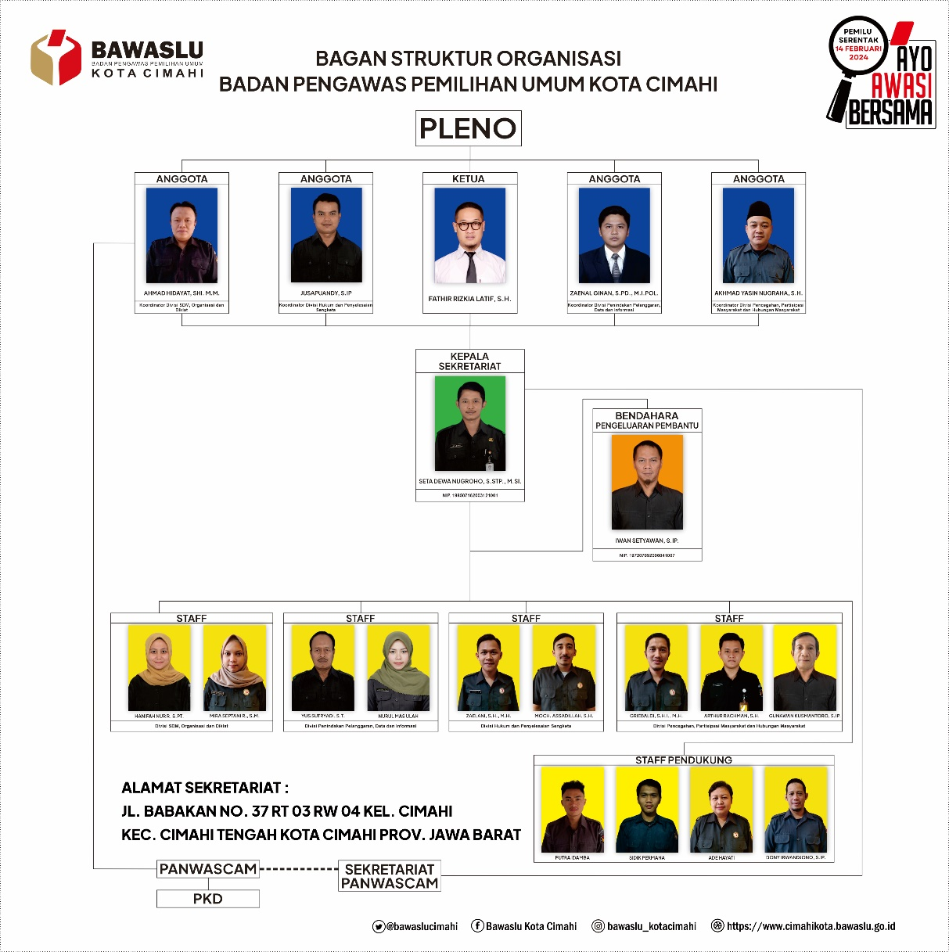

Table 4.2
Nama-nama Tenaga Kontrak Lingkungan Sekretariat Bawaslu Kota Cimahi
NO | NAMA | L/P | STATUS PEGAWAI
A | B | C | D
1 | Hanifah Nur R, S.PT | P | P3K
2 | Mira Septiani | P | P3K
3 | Yus Sundaryani | L | P3K
4 | Nurul Mas Ulah | P | P3K
5 | Zaelani, S.H., M.H. | L | P3K
6 | Moch. Assadillah, S.H | L | P3K
7 | Gribaldi, S.H.I., M.H. | L | P3K
8 | Arthur Rachman, S.H. | L | P3K
9 | Gunawan Kusmantoro, S.IP. | L | P3K
10 | Putra Idamba | L | Staff Pendukung
11 | Sidik Permana | L | Staff Pendukung
12 | Ade Hayati | P | Staff Pendukung
13 | Dony Irwandjono, S.IP. | L | Staff Pendukung
Sumber: Sekretariat Bawaslu Kota Cimahi
“Adapun tugas dan fungsi Bawaslu Kota Cimahi berdasarkan Undang-Undang Nomor 7 Tahun 2023 antara lain:
- Pengawasan Pemuktahiran data dan daftar pemilih
- Pengawasan penataan dan penetapan dapil
- Pengawasan penetapan peserta pemilu
- Pengawasan pencalonan sampai dengan penetapan pasangan calon, calon anggota DPR, DPD, DPRD Provinsi, dan DPRD Kabupaten/Kota
- Pengawasan pelaksanaan kampanye dan dana kampanye pemilu
- Pengawasan pengadaan logistic pemilu dan pendistribusiannya
- Pengawasan pemungutan suara
- Pengawasan pemungutan suara ulang
- Pengawasan perhitungan suara
- Penawasan rekapitulasi perhitungan suara
Pengawasan penetapan hasil pemilu”.
Dari gambaran tugas Bawaslu Kota Cimahi dalam tahapan di atas maka terlihat bahwa Bawaslu Kota Cimahi mempunyai fungsi yang penting dalam rangka mengawal pelaksanaan pemilu sesuai dengan peraturan perUndang-Undangan yang berlaku. Pentingnyaa fungsi pengawas pemilu karena semua pengaduan haruslah melewati satu pintu yaitu pengawas pemilu. Oleh karena itu dalam melaksanakan tugasnya sangat diharapkan pengawas pemilu dapat bekerja secara professional serta bertindak cepat dan tepat dalam penanganan setiap laporan dari masyarakat maupun temuan dari pengawas pemilu sendiri.
Bawaslu Kabupaten/Kota mempunyai kewajiban untuk membentuk Panwaslu Kecamatan yang bertugas mengawasi penyelenggara di wilayah Kecamatan. Untuk seleksi Panwaslu Kecamatan untuk tahapan pemilu tahun 2024 dilakukan dengan cara mengevaluasi. Selain membentuk Panwaslu Kecamatan, Bawaslu Kabupaten/Kota juga memiliki kewenangan mengangkat serta memberhentikan anggota Panwaslu Keccamatan Bawaslu Kota Cimahi.
Tabel 4.3
Jumlah Kecamatan, Kelurahan/Desa Dan Anggota Panwaslu Kelurahan/Desa Se-Kota Cimahi
NO | NAMA KECAMATAN | JUMLAH KELURAHAN/DESA | JUMLAH TPS DAN ANGGOTA PENGAWAS TPS
1 | CIMAHI UTARA | 4 Orang | 456 Orang
2 | CIMAHI TENGAH | 6 Orang | 432 Orang
3 | CIMAHI SELATAN | 5 Orang | 672 Orang
JUMLAH |  | 15 Orang | 1.560 Orang
Sumber: Sekretariat Bawaslu Kota Cimahi
Berdasarkan “Undang-Undang Nomor 7 Tahun 2017 tentang Pemilihan Umum, telah mengamanatkan pelatihan sannksi peserta pemilu yang dilakukan oleh Bawslu”. Sanksi adalah perwakilan yang mendapatkan mandate peserta pemilu yang bertugas untuk memastikan pelaksanaan pemunngutan dan perhitungan suara berjalan jujur, adil dan sesuai peraturan PerUndang-Undangan. Keberatan sanksi menjadi sangat penting untuk memastikan proses pemungutan dan perhitungan suara di TPS bagi masing-masing partai politik, pasangan calon presiden dan wakil presiden serta anggota DPD. Pelatihan sanksi merupakan upaya agar adanya sinergitas persamaan pandangan saat bertugas.
Berdasarkan “Peraturan Badan Pengawas Umum (Perbawaslu) Nomor 4 Tahun 2023, pemantau pemilu adalah lembaga swadaya, masyarakat, badan hukum lembaga pemantau dari luar negri dan perwakilan dari negara sahabat di Indonesia serta perseorangan yang mendaftar kepada Bawaslu dan telah memperoleh akreditasi dari Bawaslu”. Peran dan partisipasi masyarakat sipil dalam pengawasan atau pemantauan jalannya proses demokrasi adalah sesuatu hal yang sangat penting. Peran pemantau dalam pengawasan pemilu menjadi salah satu dan indicator kualitas penyelenggaraan pemilu yang demokratis. Tujuan dibentuknya lembaga pemantau pemilu terakreditasi tersebut adalah untuk mendukung pemilu dengan cara mengawasi kinerja penyelenggaraan pemilu agar sesuai dengan ketentuan perundang-undangan yang ada. Bawaslu akan menekan semaksimal mungkin, menghindari pelanggaran pemilu. Selain itu, dengan adanya sinergi antara penyelenggara pemilu dengan lembaga pemantau pemilu terakreditasi ini, dapat menguatkan proses demokrasi sehingga partisipasi pemilih pada pemilu akan meningkat.
Penyelengara pemilu yang terdiri atas KPU, Bawaslu dan DKPP berikut pengertiannnya:
- Komisi Pemilihan Umum (KPU)
KPU merupakan lembaga penyelengara Pemilu yang ruang lingkupnya luas, yaitu di seluruh wilayah NKRI. Tugas dan wewenangnya sangat besar dalam pelaksanaan Pemilu. Mulai dari tahapan persiapan hingga perhitungan suara dilaksanakan secara mandiri oleh KPU.
- Badan Pengawas Pemilihan Umum (Bawaslu)
Bawaslu adalah lembaga penyelenggara pemilu yang mandiri dan bebas dari pengaruh berbagai pihak manapun terkait dengan pelaksanaan tugas dan wewenangnya.
- Dewan Kehormatan Penyelenggara Pemilihan Umum (DKPP)
DKPP adalah lembaga yang dikhususkan untuk mengimbangi dan mengawasi (check and balance) kinerja dari KPU dan Bawaslu serta jajarannya. DKPP bertugas memeriksa dan memutuskan pengaduan dan/atau laporan adanya dugaan pelanggaran kode etik yang dilakukan oleh penyelenggara pemilu. DKPP berwenang menjatuhkan sanksi terhadap penyelenggara pemilu yang terbukti melanggar kode etik penyelenggara pemilu. “Sanksi sebagaimana dimaksud dengan Peraturan Dewan Kehormatan Pemilihan Umum Republik Indonesia Nomor 2 Tahun 2017 Pasal 21 Tentang Kode Etik dan Pedoman Perilaku Penyelenggara Pemilihan Umum berupa:
- Teguran tertulis;
- Pemberhentian sementara;
- Pemberhentian tetap”.
Bawaslu Kota Cimahi melakukan pencegahan atas kemungkinan adanya kecurangan-kecurangan pada tahapan pencalonan adalah dengan cara memaksimalkan kegiatan pengawasan terhadap setiap tahapan dan sub tahapan pencalonan.
Adapun temuan dugaan pelanggaran pemilu oleh Bawaslu Kota Cimahi beserta jajarannya sehubungan dengan pelaksanaan pemilu tahun 2024 yaitu:
- Pelanggaran Administrasi Pemilu
- Pelanggaran kode etik penyelenggara pemilu
- Pelanggaran Tindak Pidana Pemilu
- Pelanggaran Hukum Lainnya
Ada temuan dugaan pelanggaran pemilu oleh Bawaslu Kota Cimahi beserta jajarannya sehubung dengan pelaksanaan pemilu tahun 2024 yaitu:
- Pelanggaran Administrasi Pemilu
Terkait temuan pelanggaran administrasi pemilu, Bawaslu Kota Cimahi sampai pada tingkat pengawas pemilu desa/kelurahan dalam pengawasannya tidak menemukan adanya dugaan pelanggaran dan tidak ada informasi awal untuk dijadikan temuan (nihil).
- Pelanggaran Kode etik penyelenggara Pemilu
Terkait temuan pelanggaran administrasi pemilu, Bawaslu Kota Cimahi sampai pada tingkat pengawas pemilu desa/kelurahan dalam pengawasannya tidak menemukan adanya dugaan pelanggaran dan tidak ada informasi awal untuk dijadikan temuan (nihil).
- Pelanggaran Tindak Pidana Pemilu
- Temuan oleh Panwascam Kecamatan Cimahi Tengah yang telah di registrasi
- Nomor Registrasi Temuan 01/TM/PL/Kot/13.05/I/2024, pada tanggal 05 Januari 2024 terlapor Caleg DPRD Provinsi Jawa Barat. Sehubung adanya dugaan kampanye menggunakan anggaran negara telah melakukan registrasi, penyidikan klarifikasi serta pembahasan dengan sentra gakkumdu yang terdiri dari Kepolisian dan Kejaksaan. Hasil penanganan perkara tidak dapat dilanjutkan karena tidak memenuhi unsur-unsur yang diduga dan disangkakan pada Pasal 280 ayat (1) huruf h jo pasal 521 UU nomor 7 tahun 2017 tentang pemilihan umum.
- Nomor Registrasi Temuan 02/TM/PL/Kot/13.05/I/2024, pada tanggal 05 Januari 2024 terlapor Caleg DPRD Provinsi Jawa Barat. Sehubung adanya dugaan praktik politik uang dalam masa kampanye telah melakukan registrasi, penyidikan klarifikasi serta pembahasan dengan sentra gakkumdu yang terdiri dari Kepolisian dan Kejaksaan. Hasil penanganan perkara tidak dapat dilanjutkan karena tidak memenuhi unsur-unsur yang diduga dan disangkakan pada Pasal 280 ayat (1) huruf h jo pasal 523 UU nomor 7 tahun 2017 tentang pemilihan umum.
- Nomor Registrasi Temuan 03/TM/PL/Kot/13.05/I/2024 pada tanggal 05 Januari 2024 terlapor Caleg DPRD Provinsi Jawa Barat. Sehubung adanya dugaan praktik politik uang dalam masa kampanye telah melakukan registrasi, penyidikan klarifikasi serta pembahasan dengan sentra gakkumdu yang terdiri dari Kepolisian dan Kejaksaan. Hasil penanganan perkara tidak dapat dilanjutkan karena tidak memenuhi unsur-unsur yang diduga dan disangkakan pada Pasal 280 ayat (1) huruf h jo pasal 521 UU nomor 7 tahun 2017 tentang pemilihan umum.
- Temuan oleh Bawaslu Kota Cimahi yang telah di registrasi
- Nomor Registrasi Temuan 04/TM/PL/Kot/13.05/II/2024 pada tanggal 29 Februari 2024 terlapor Caleg DPRD Kota Cimahi. Sehubung adanya dugaan praktik politik uang dalam masa tenang telah melakukan registrasi, penyidikan klarifikasi serta pembahasan dengan sentra gakkumdu yang terdiri dari Kepolisian dan Kejaksaan. Hasil penanganan perkara tidak dapat dilanjutkan karena tidak memenuhi unsur-unsur yang diduga dan disangkakan pada pasal 523 ayat 2 UU nomor 7 tahun 2017 tentang pemilihan umum.
- Pelanggaran Hukum Lainnya
Terkait temuan pelanggaran administrasi pemilu, Bawaslu Kota Cimahi sampai pada tingkat pengawas pemilu desa/kelurahan dalam pengawasannya tidak menemukan adanya dugaan pelanggaran dan tidak ada informasi awal untuk dijadikan temuan (nihil).
Tabel 4.4
Rekapitulasi Temuan Dugaan Pelanggaran Pemilu
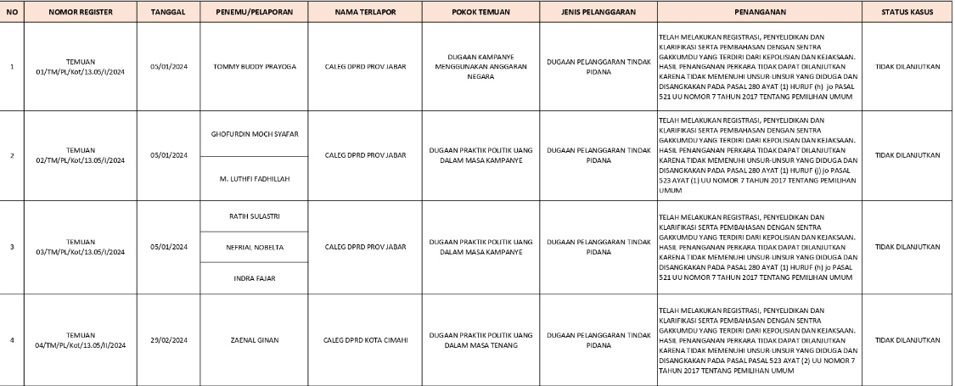

Adapun laporan dugaan pelanggaran pemilu dalam pelaksanaan pemilu Tahun 2024 yaitu:
- Pelanggaran Administrasi Pemilu
Terkait temuan pelanggaran administrasi pemilu, Bawaslu Kota Cimahi sampai pada tingkat pengawas pemilu desa/kelurahan dalam pengawasannya tidak menemukan adanya dugaan pelanggaran dan tidak ada informasi awal untuk dijadikan temuan (nihil).
- Pelanggaran Kode etik penyelenggara Pemilu
Terkait temuan pelanggaran administrasi pemilu, Bawaslu Kota Cimahi sampai pada tingkat pengawas pemilu desa/kelurahan dalam pengawasannya tidak menemukan adanya dugaan pelanggaran dan tidak ada informasi awal untuk dijadikan temuan (nihil).
- Pelanggaran Tindak Pidana Pemilu
- Temuan oleh Bawaslu Kota Cimahi yang telah di registrasi
- Nomor Registrasi Temuan 01/LP/PL/Kot/13.05/I/2024 pada tanggal 20 Februari 2024 terlapor Caleg DPRD Kota Cimahi. Sehubung adanya dugaan praktik politik uang dalam masa tenang telah melakukan registrasi dan klarifikasi serta pembahasan dengan sentra gakkumdu yang terdiri dari Kepolisian dan Kejaksaan. Hasil penanganan perkara tidak dapat dilanjutkan karena tidak memenuhi unsur-unsur yang diduga dan disangkakan pada pasal 523 ayat 2 UU nomor 7 tahun 2017 tentang pemilihan umum.
- Nomor Registrasi Temuan 02/LP/PL/Kot/13.05/II/2024 pada tanggal 13 Maret 2024 terlapor Ketua dan Anggota PPK. Sehubung adanya dugaan praktik politik uang dalam masa tenang telah melakukan registrasi dan klarifikasi serta pembahasan dengan sentra gakkumdu yang terdiri dari Kepolisian dan Kejaksaan. Hasil penanganan perkara tidak dapat dilanjutkan karena tidak memenuhi unsur-unsur yang diduga dan disangkakan pada pasal 532 jo pasal 554 huruf h UU nomor 7 tahun 2017 tentang pemilihan umum.
- Nomor Registrasi Temuan 01/LP/PL/Kot/13.05/VII/2023 pada tanggal 21 Agustus 2023 terlapor Caleg DPRD Kota Cimahi. Sehubung adanya dugaan kampanye diluar masa kampanye tidak diregistrasi
- Nomor Registrasi Temuan 01/LP/PL/Kot/13.05/I/2024 pada tanggal 29 Februari 2024 terlapor Warga masyarakat yang diduga sebagai tim pemenangan. Sehubung adanya dugaan politik uang pada masa tenang tidak diregistrasi.
- Pelanggaran Hukum Lainnya
Terkait temuan pelanggaran administrasi pemilu, Bawaslu Kota Cimahi sampai pada tingkat pengawas pemilu desa/kelurahan dalam pengawasannya tidak menemukan adanya dugaan pelanggaran dan tidak ada informasi awal untuk dijadikan temuan (nihil).

Tabel 4.5
Rekapitulasi Laporan Dugaan Pelanggaran Pemilu
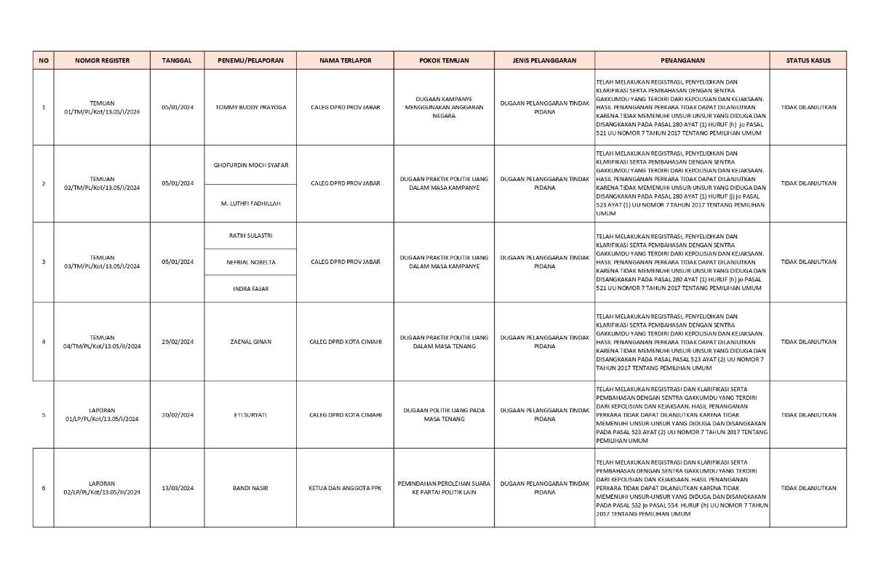
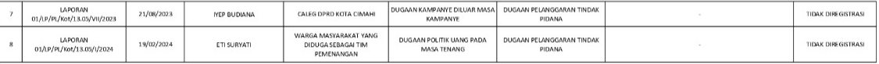

- Faktor-Faktor Pendukung Dan Penghambat Yang Mempengaruhi Badan Pengawas Pemilihan Umum Dalam Penanganan Pelanggaran Pemilu Tahun 2024 Di Kota Cimahi
Pelaksanaan kegiatan pengawasan pemilihan umum Presiden dan Wakil Presiden, DPR RI, DPD, DPRD Provinsi dan DPRD Kabupaten/Kota Tahun 2024 sudah berjalan dengan baik dan telah tebangun hubungan harmonis antara kelembagaan jajaran pengawas pemilu tingkat paling rendah yaitu pengawas TPS. Meskipun diangkat kecamatan dan beberapa personil baik secretariat maupun Pengawas Kecamatan mengalami pergantian namun tidak memiliki pengaruh besar terhadap pengawasan ditingkat Kecamatan. Begitupula jalin hubungan yang baik dan sinergitas telah terhubung antara Pemerintah Daerah Kota Cimahi, KPU, Tokoh Agama, Tokoh Masyarakat, Tokoh Pemuda, Mahasiswa, Dan LSM di Kota Cimahi dengan pengawas pemilu Kota Cimahi. Namun dalam melaksanakan tugas sebagai pengawas pemilu yang ruang lingkup wilayahnya sangat luas, tentu memiliki berbagai macam dinamika dan kendala.
Sebagaimana hasil wawancara mengenai factor pendukung dan penghambat Bawaslu Kota Cimahi pada bapak Fathir selaku ketua Bawaslu.
“Adapun factor pendukung kami yaitu 1. Bawaslu sudah dikuatkan oleh beberapa regulasi. Misalnya apabila Bawaslu mengundang para pihak tersebut tidak hadir sesuai dengan undangan, maka Bawaslu dapat menjemput paksa. Apabila dugaan pelanggaran pidana yang sedang diproses oleh Bawaslu, Bawaslu didukung oleh “Undang-Undang Nomor 7 Tahun 2017 yang mengamanatkan proses penangannya satu atap oleh Gakkumdu. 2. Bawaslu didukkung oleh kehadiran Gakkumdu”. 3. Kuatnya bimbingan teknis yang dilaksanakan oleh Bawaslu tingkat antaranya. Adapula factor penghambat kami yaitu. 1. Laporan dari masyarakat kurang berkualitas sehngga laporannya tidak dilanjutkan ke tahap penyidikan karena tidak memenuhi syarat formil dan materil. Oleh karena itu, yang menghambat Bawaslu dalam penangannya misalnya kurangnya bukti. 2. Saksi yang diajukan para pihak takut memberikan keterangan di Bawaslu karena saksi mendapat tekanan ancaman dari terlapor. 3. Terlalu singkat waktu penanganan pelanggaran. 4. Perbedaan penafsiran unsur Gakkumdu”.
Sejalannya hal tersebut bapak Ginan juga menambahkan
“yang dimaksud dengan Gakkumdu adalah gabungan penegak hukum terpadu yang didalamnya terdari 3 unsur lembaga yaitu Bawaslu, kepolisian dan kejaksaan. Di Gakkumdu itu kita langsuung menyidik dugaan pelanggaran di satu meja”.
Dilanjutkan pertanyaan oleh penulis yaitu apakah selama gelar perkara di Gakkumdu pernah ada perbedaan penafsiran terkait norma pasal yang disangkakan?
“Beda penafsiran pasal itu sering terjadi. Contoh kampanye pemilu yang mengikutsertakan Presiden dan Wakil Presiden, Mentri, Gubernur, Wakil Gubernur, Bupati/Wali Kota harus memenuhi kriteria yaitu tidak menggunakan fasilitas negara. Pada pilkada A Azlan dan A Iwan kemudian kepala dinas PU dia pakai mobil dinas dan cuman parker di jembatan pos depan gereja. Kemudian kepala dinas PU jalan kaki menuju kesana dan ada orang melihat, tadi kepala dinas naik mobbil dengan baju yang sama dan sepatu yang sama tetapi kenapa ada didalam lapangan berarti dia pakai monil dinas dan orang tersebut datang melapor. Begitu kita panggil dan bertanya ke kepala dinas, anda dating pakai mobil dinas? Dan kepala dinas menjawab tidak pak saya simpan monil disitu itukan belum sampai titik lokasi kampanye. Terjadilah perbedaan penafsiran. Bawaslu mengatakan pak polisi itu sudah masuk karena itu yang namanya ikut kampanye menurut “Undang-Undang Nomor 20 Tahun 2023 tentang Aparatur Sipil Negara , ASN tidak boleh berpolitik praktis”. Jadi mobil dinasnya, hanya dipakai dan jadi mediasi. Tetapi polisi mengatakan tidak dan jaksa juga mengatakan tidak boleh dituntut pak Bawaslu karena mobilnya tiba di depan gereja, orangnya ada disana, terjadi perbedaan penafsiran”.
Dilanjutkan lagi pernyataan oleh penulis mengapa bila ada perbedaan penafsiran norma diantara unsur sentra Gakkumdu bapak menyatakan hambatan dalam penangannan pelanggaran pemilu?
“Saya mengatakan hambatan karena mempengaruhi penanganan pelanggaran lainnya. Dan juga adanya tekanan politik terhadap institusi penegak hukum diluar Bawaslu yang dilibatkan dalam sentra Gakkumdu”.
Berdasarkan hasil wawancara tersebut, penulis menyimpulkan bahwa keterlibatan ASN dalam kampanye masih banyak terjadi padahal hal tersebut dilarang dan juga telah diatur didalam Undang-Undang Nomor 20 Tahun 2023 tentang Aparatur Sipil Negara (ASN), baik kampanye di lapangan maupun di rumah.
Gambar 4.2
Alur Penanganan Pelanggaran Pemilu
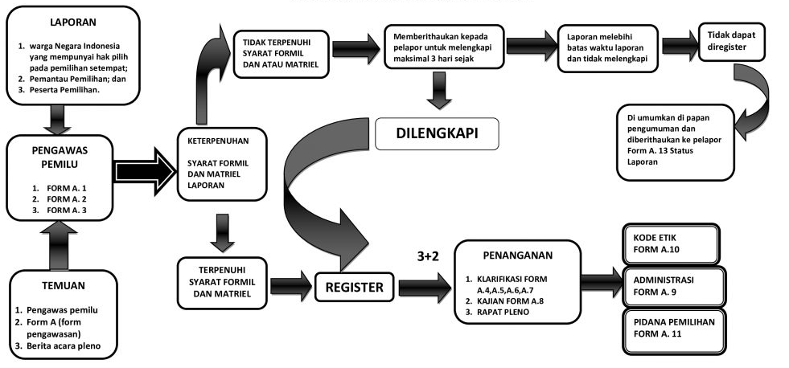
Sumber: Sekretariat Bawaslu Cimahi
Gambaran diatas merupakan alur penanganan pelanggaran pemilu sesuai dengan PerBawaslu Nomor 7 Tahun 2023 yang telah ditetapkan oleh Bawaslu Republik Indonesia, untuk seluruh Bawaslu yang ada di Indonesia baik Bawaslu Provinsi maupun Bawaslu Kabuaten/Kota. Alur tersebut menjadi pedoman dalam menangani pelanggaran-pelanggaran pemilu baik itu laporan maupun temuan.

BAB V

PENUTUP

Simpulan
- Peran Badan Pengawas Pemilu Kota Cimahi sebagai pengawas pemilu dalam penanganan pelanggaran yaitu menindaklanjuti serangkaian proses penanganan sesuai dengan perBawaslu Nomor 7 Tahun 2023 tentang Pemilihan Umum yang telah diamanatkan. Hal inni dibuktikan apabila ada temuan maupun laporan terkait pelanggaran pemilu. Bawaslu langsung menindaklanjuti apabila hal tersebut telah lulus syarat formil dan materil. Namun jika pelanggaran tidak ditindaklanjuti akan berakibat pada pemilihan. Dan apabila terjadi pelanggaran, yang akan menangani yaitu Bawaslu dan Dewan Kehormatan Penyelenggara Pemilu (DKPP). Dalam menindaklanjuti pelanggaran, Bawaslu dan Sentra Gakkumdu sering ada peradabaan penafsiran terkait kejadian pelanggaran. Seperti penanganan pelanggaran yang dilakukan oleh ASN yang ikut hadir dalam kampanye, yang pada kenyataannya ASN tidak boleh ikut politik praktis. ASN tersebut menggunakan mobil dinas ke tempat kampanye tetapi memarkir mobil yang jauh dari tempat tersebut. Menurut Bawaslu hal tersebut sudah masuk dalam kategori pelanggaran Hukum lainnya. Sedangkan menurut Sentra Gakkumdu tindakan tersebut belum termasuk sebagai jenis pelanggaran dikarenakan ASN tersebut memarkir mobildiluar daripada lokasi kampanye.
- Factor pendukung Bawaslu Kota Cimahi dalam menangani pelanggaran pemilu didukung oleh Undang-Undang Nomor 7 Tahun 2017 tentang Pemilihan Umum dan juga didukung oleh kehadiran sentra Penegakan Hukum Terpadu (Gakkumdu) yang didalamnya terdiri 3 unsur yakni Bawaslu, kepolisian dan pengadilan. Dan factor penghambat Bawaslu Kota Cimahi yaitu saksi takut memberikan keterangan karena adanya ancaman dari terlapor dan terlalu singkat waktu penanganan pelanggaran pemilu yaitu 14 hari kerja.

Saran
- Bawaslu harus memperbaiki infrastrukturnya, terutama terkait dengan pemantauan melalui media sosial, agar Bawaslu lebih cepat memprediksi pelanggaran melalui media sosial. Dan Bawaslu harus terus meningkatkan pendidikan terhadap masyarakat umum dan kalangan pelajar, untuk membantu Bawaslu dalam melakukan pengawasan partisipatif.
- Sebaiknya Sentra Gakkumdu lebih dimaksimalkan lagi proses kerjanya dalam menangani pelanggaran tidak pidana agar tidak terjadi perbedaan penafsiran dengan Bawaslu, begitupun dengan bawaslu itu sendiri.

DAFTAR PUSTAKA
A.G. Sudarsono, 2005, Analisis Kebijakan Publlik, Yogyakarta, Pustaka Pelajar.
Abdurrahman Fatoni, Metodologi Penelitian dan Teknik Penyusunan Skripsi, Jakarta: Rineka Cipta, 2011.
Afifuddin, Metodologi Penelitian Kualitatif, Bandung: Pustaka Setia, 2009.
Andi Praswoto, Nenguasai Teknik-Teknik Koleksi Data Kualitatif, Yogyakarta: DIVA Perss, 2010.
Badruzzaman Nawawi, Perbandingan Hukum Tata Negara, Parepare : CV. Mine Yogyakarta, 2020.
Bustanudin. 2018, “Peran Badan Pengawas Pemilu Daerah Istimewa Yogyakarta Dalam Penanganan Pelanggaran Pemilu Tahun 2014 (Perspektif Siyasah)”, Skripsi Sarjana; Jurusan Syariah Dan Hukum.
Deddy Ismatullah, Ilmu Negara Dalam Multi Perspektif, Bandung : Pustaka Setia, 2007.
Dewi Permatasari Sulistyoningsih, “Pertanggung Jawaban Pidana Dalam Tindak Pidana Pemilu (studi terhadap pelanggaran pemilu di Indaonesia)”, Jurnal Ilmu Hukum.
Elisa Indriyani, 2020, “Analisis Pelanggaran Kampanye Pada Masa Tenang Ditinjau Dari Undang-Undang Nomor 7 Pasal 278 Tahun 2017 Di Bawaslu Kota Jambi”, Skripsi Sarjana; Jurusan Ilmu Pemerintahan: Jambi.
Fajlurrahman Jurdi, Pengantar Hukum Pemilihan Umum, Jakarta : Kencana, 2018
Firmansah, Persaingan, Legitimasi Kekuasan, Dan Marketing Politik Pembelajaran Politik Pemilu 2009, Jakarta : Yayasan Pustaka Obor Indonesia, 2010.
Gara, A. A. Sahid. 2008. Ilmu Politik Memahami dan Menerapkan. Bandung: Pustaka Setia
Gulo, Metodologi Penelitian, Jakarta: Grasindo, 2002.
Hanafi, M Mamduh, 1998, Manajemen, Unit Penerbit dan Percetakan Akademi Manajemen Perusahaan YKPN
Heidrachman, Ranupandojo dan Suad Husnan, 1998, Manajemen Personalia, Ghalia Indonesia, Jakarta Made,
Iskandar, Metodologi Penelitian Kualitatif, Jakarta: Gaung Persada, 2009.
Jimly Asshiddiqie. 2006. Konstitusi dan Konstitusionalisme Indonesia, Edisi Revisi. Sekretariat Jendral dan Kepaniteraan MK RI. Jakarta.
Lexy.J.Moleong, 2000, Metodologi Penelitian Kualitatif, PT. Remaja Rosdakarya, Bandung.
Munir Fuady, Konsep Negara Demokrasi, Bandung: PT. Reflika Aditama, 2010.
Ni’matul Huda, Penataan Demokrasi & Pemilu Di Indonesia Pasca Reformasi, Jakarta : Kencana, 2017.
Noeng Muhadjir, Metodologi Penelitian Kualitatif, Yogyakarta: Rekasarasin, 1996.
Pidarta, 2004, Manajemen Pendidikan Indonesia, Edisi Revisi, PT. Rineka Cipta, Jakarta Martoyo,
Rangkuti, Fredy, 2002, Riset Pemasaran, Cetakan Keenam, Penerbit Gramedia, Jakarta.
Republik Indonesia, Undang-Undang Nomor 7 Tahun 2017 Tentang Pemilihan Umum.
Sarwoto, 1998, Dasar-Dasar Organisasi dan Manajemen, Cetakan Pertama, Ghalia Indonesia, Jakarta.
Saydam, Gouzali, 2000, Manajemen Sumber Daya Manusia, Penerbit Djambatan, Jakarta
Siagian, Sondang P, 2005, Fungsi-Fungsi Manajerial, Edisi Revisi Cetakan Pertama, Bumi Aksara, Jakarta
Situmorang, Victor M., 1998, Aspek Hukum Pengawasan Melekat dalam Lingkungan Aparatur Pemerintah, Rineka Cipta, Jakarta
Soepomo, Undang-Undang republic Indonesia, Jakarta : Noordhof.
Sugiyono, 2006, Metode Penelitian Pendidikan; Pendekatan Kuantitatif dan Kualitatif dan R&D, Bandung
Suharsimi Arikunto, 2002, Prosedur Penelitian Suatu Pendekatan Praktek, PT. Rineka Cipta, Jakarta.
Sumardi Suryabrata, Metodologi Penelitian, Jakarta: Raja Grafindo Persada, 1998.
Susilo, 1999, Manajemen Sumber Daya Manusia, BPFE, Yogyakarta
Terry, George R, 2003, Prinsip-Prinsip Manajemen, Bumi Aksara, Jakarta
Yohannes Yahya, Pengantar Manajemen, Yogyakarta: Graha Ilmu, 2006.

LAMPIRAN
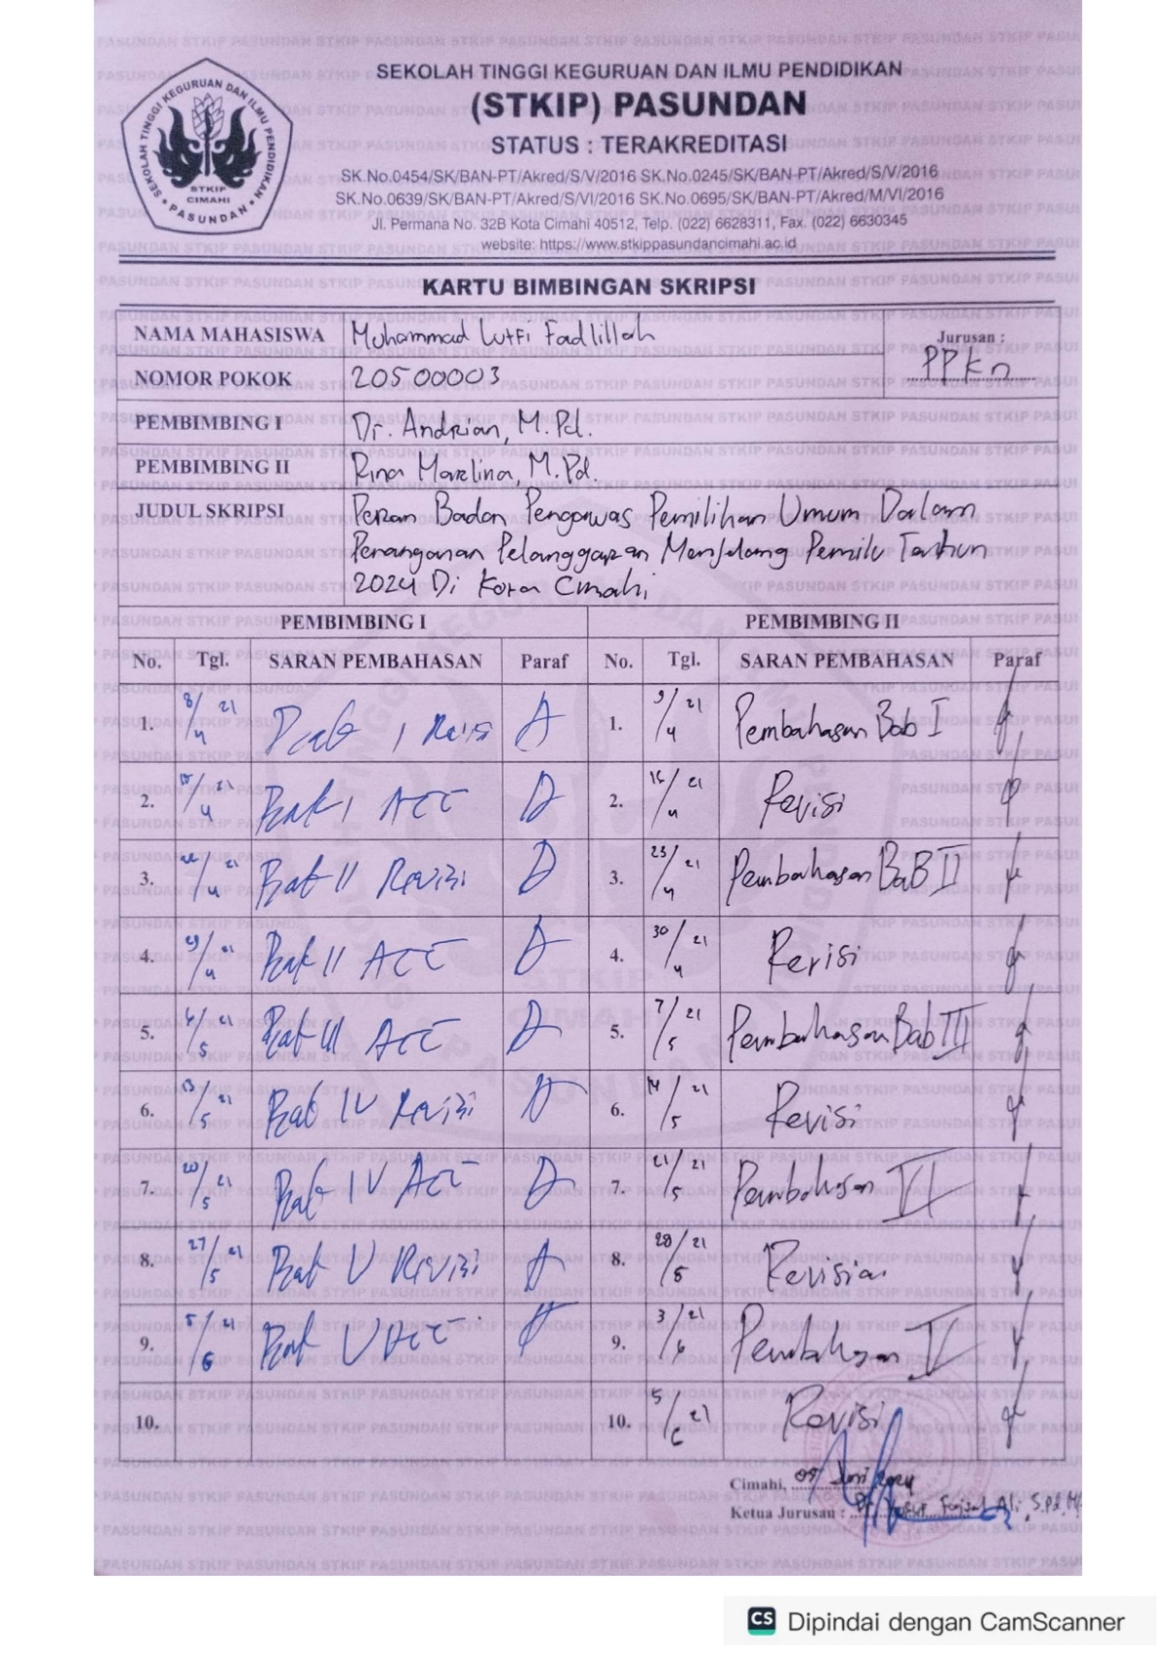

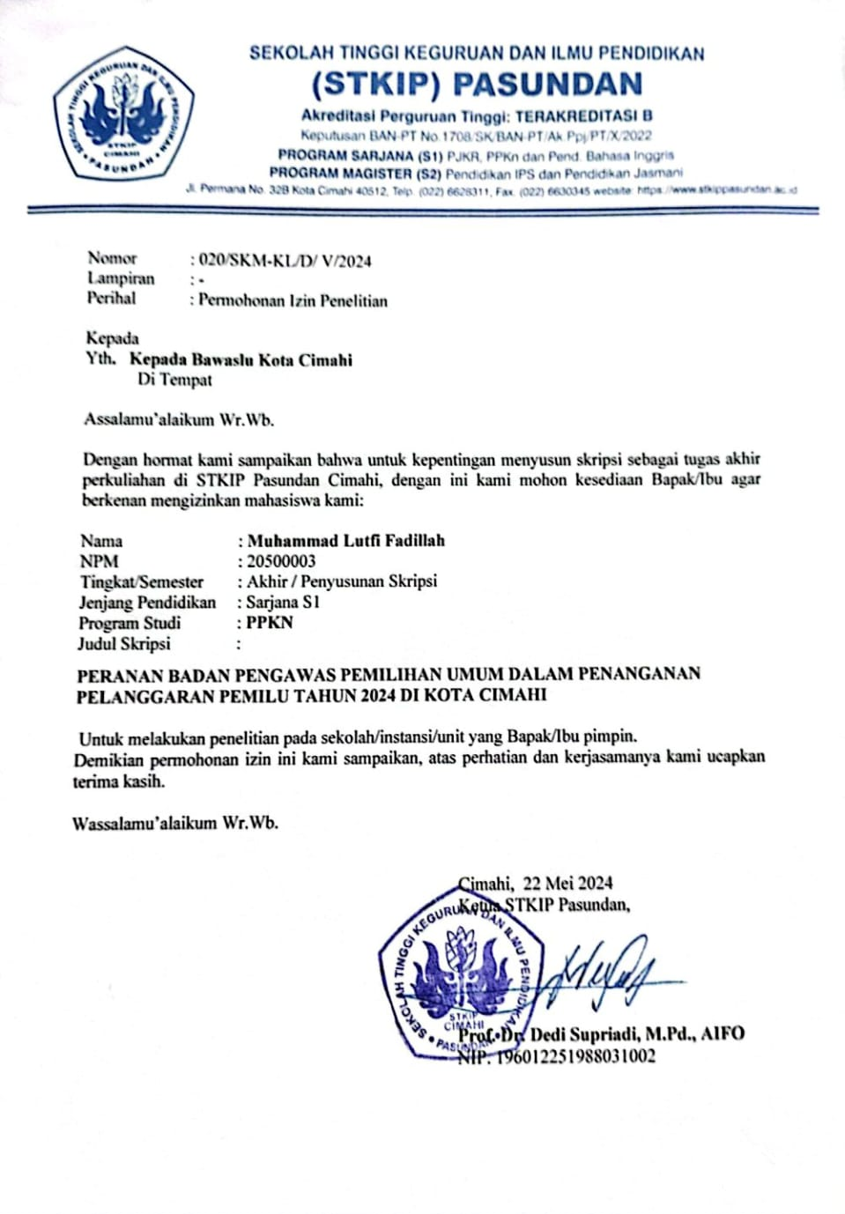
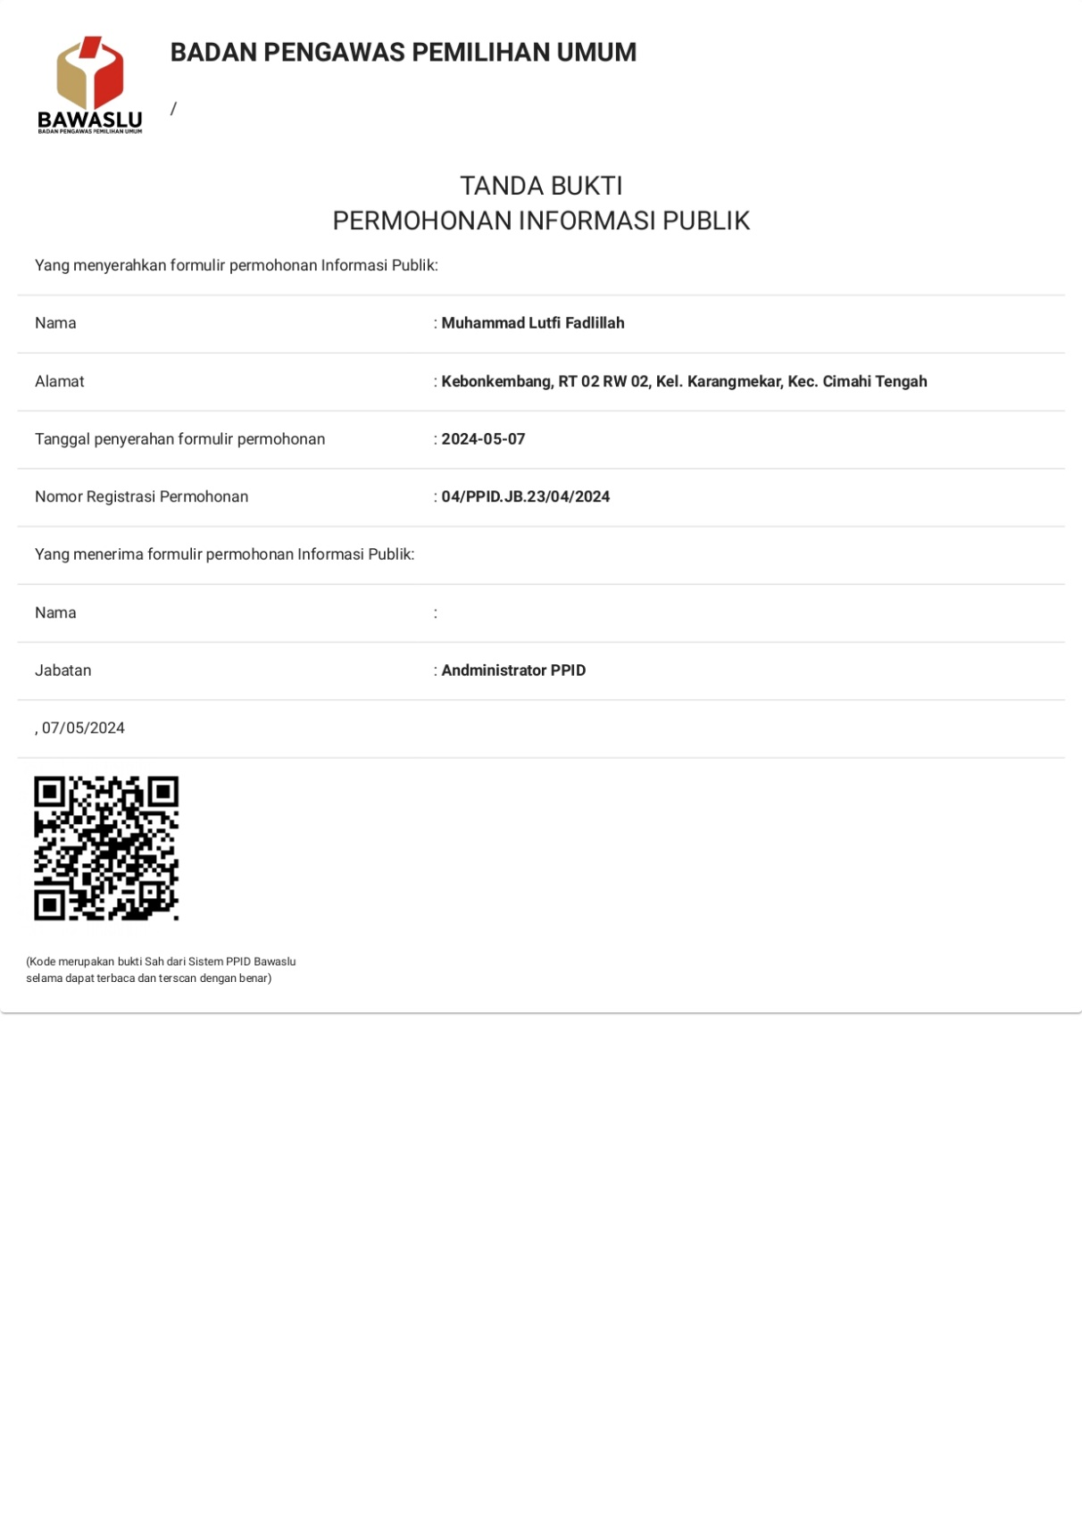

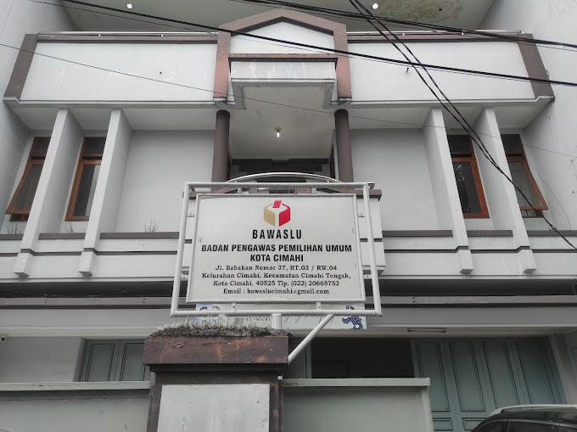

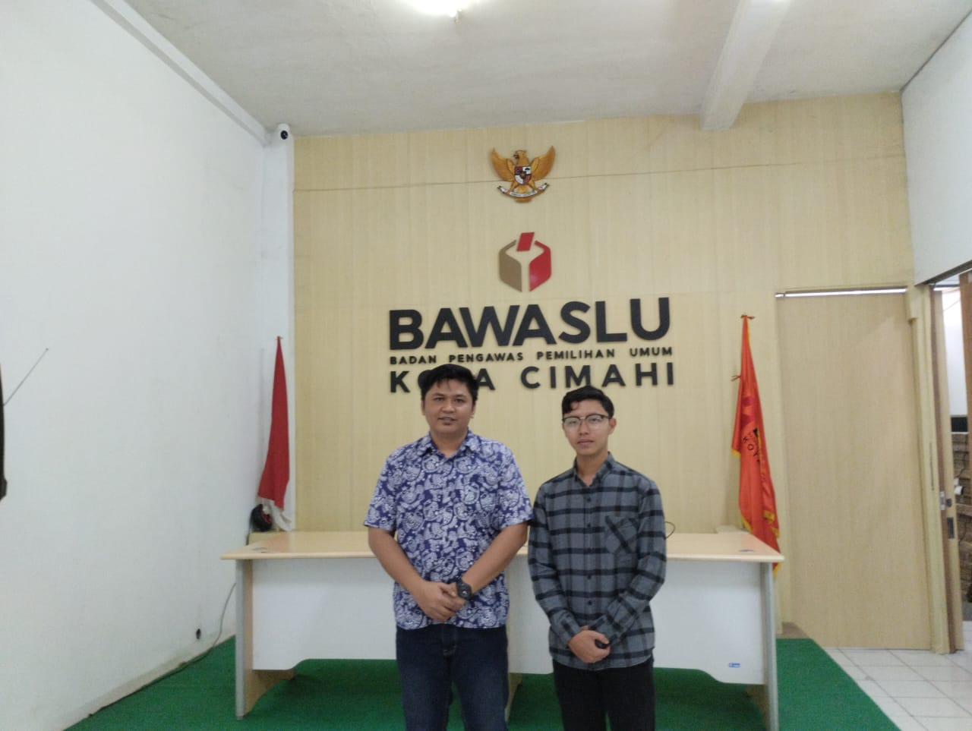
DOKUMENTASI
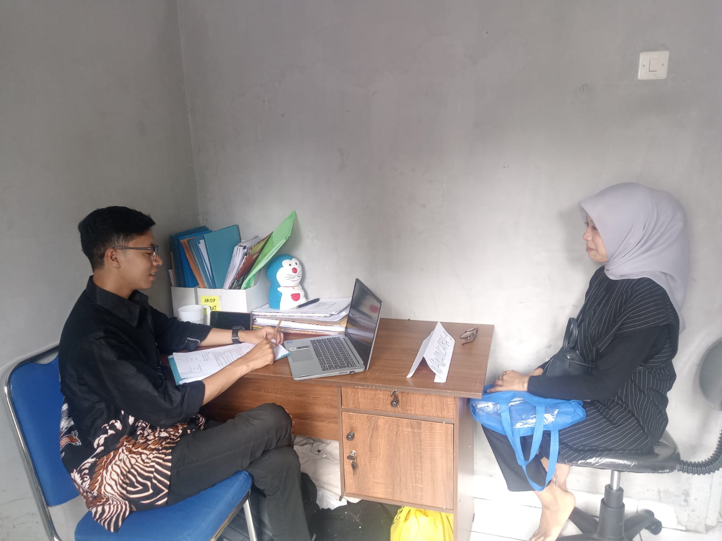
Wawancara dengan Bapak Zaenal Ginan, S.PD., M.I.POL. Selaku divisi Penindakan Pelanggaran, Data dan Informasi. Wawancara dilakukan di Kantor Bawaslu Kota Cimahi pada tanggal 01 Mei 2024.
Wawancara dengan Ibu Marlina. Selaku masyarakat di Kelurahan Karang Mekar. Wawancara dilakukan di kediaman Ibu Marlina.
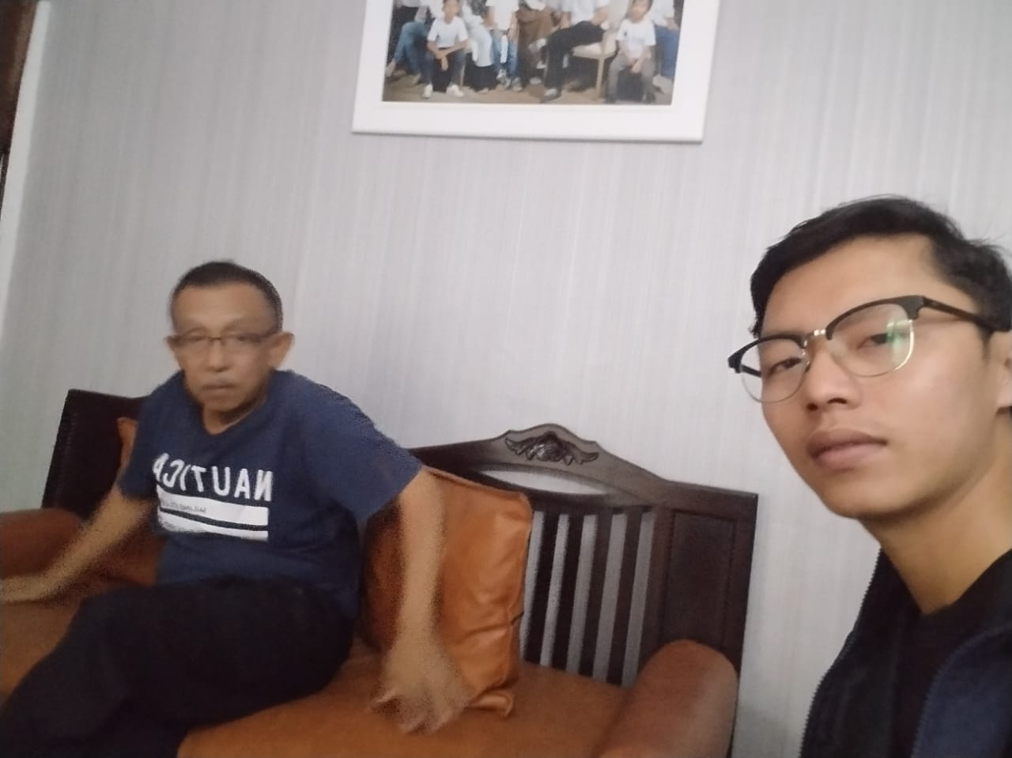
Wawancara dengan Bapak Soeratman. Selaku masyarakat di Kelurahan Cigugurtengah. Wawancara dilakukan di kediaman Bapak Soeratman.
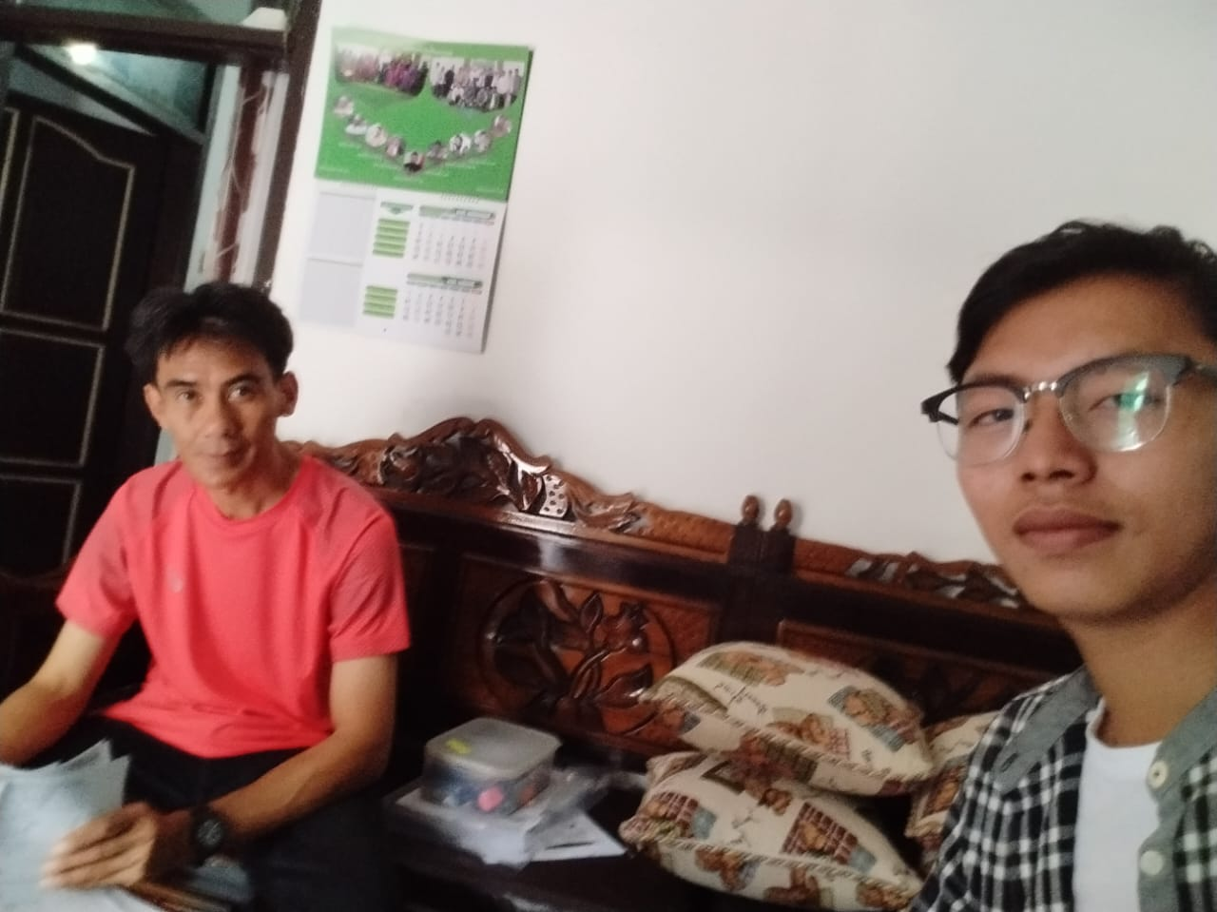
Wawancara dengan Bapak Endar. Selaku masyarakat di Kelurahan Cimahi. Wawancara dilakukan di kediaman Bapak Endar.

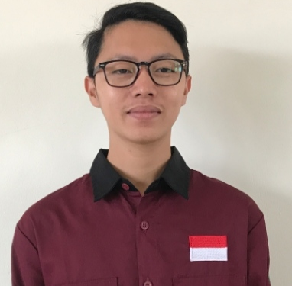
BIODATA PENULIS
Nama Lengkap : Muhammad Lutfi Fadlillah
Nama Akrab : Lutfi
TTL : Cimahi, 20 Februari 1999
Alamat : Kebonkembang RT 02 RW
02 Kel. Karangmekar, Kec.
Cimahi Tengah, Kota Cimahi

Penulis adalah anak kedua dari tiga bersaudara, putra dari pasangan Hidayat Ali dan Erna Dimyati. Penulis mempunyai kaka yang bernama Muhammad Ilham Mugfaroh dan mempunyai adik yang bernama Muhammad Salman Al Faruq. Penulis menempuh pendidikan dari sekolah dasar di SDN Karangmekar Mandiri 2 (Lulus 2011), melanjutkan ke SMP Negri 11 Kota Cimahi (Lulus 2014), sempat berhenti sekolah dan melanjutkan kembali pendidikan pada tahun 2020 ke PKBM Mitra Mandiri (Lulus 2020). Kemudian pada tahun 2020 melanjutkan perguruan tinggi di STKIP Pasundan dengan mengambil jurusan PPKn, Dengan ketentuan serta motivasi tinggi untuk terus belajar dan berusaha, penulis akhirnya menyelesaikan skripsi dengan judul skripsi “Peran Badan Pengawasan Pemilihan Umum Dalam Penanganan Pelanggaran Pemilu Tahun 2024 Di Kota Cimahi.

